**UNIVERZITA PALACKÉHO V OLOMOUCI**

**PEDAGOGICKÁ FAKULTA**

**Bakalářská práce**

**2020 Kristýna Dovčiaková**

**UNIVERZITA PALACKÉHO V OLOMOUCI**

**PEDAGOGICKÁ FAKULTA**

**Katedra technické a informační výchovy**

****

**Bakalářská práce**

Kristýna Dovčiaková

**Tvořivě technické činnosti v mateřské škole dle ročního období**

**Olomouc 2020 Vedoucí práce: PhDr. Pavlína Částková, Ph.D.**

Prohlašuji, že jsem bakalářskou práci vypracovala samostatně pod vedením PhDr. Pavlíny Částkové, Ph.D. s využitím uvedené literatury a pramenů.

V Olomouci dne 19.5.2020 ……………………………………….

**Poděkování**

Děkuji PhDr. Pavlíně Částkové Ph.D. za odborné vedení bakalářské práce, za konzultace, trpělivost a cenné rady. Zároveň děkuji celé své rodině za pochopení a podporu při studiu a kamarádům Tereze a Václavovi za morální podporu.

Obsah

[ÚVOD 7](#_Toc40802606)

[**I.** **TEORETICKÁ ČÁST** 9](#_Toc40802607)

[1. PŘEDŠKOLNÍ VĚK 9](#_Toc40802608)

[I.1. Charakteristika dítěte předškolního věku 9](#_Toc40802609)

[1.2 Specifika předškolního vzdělávání 10](#_Toc40802610)

[1.3 Motorický vývoj 10](#_Toc40802611)

[1.4. Kognitivní vývoj 11](#_Toc40802612)

[2. POLYTECHNICKÉ VZDĚLÁVÁNÍ 14](#_Toc40802613)

[2.1 Obsah polytechnického vzdělávání v mateřské škole 14](#_Toc40802614)

[2.2 Bezpečnost a hygiena při činnostech v MŠ 16](#_Toc40802615)

[3. TVOŘIVOST – KREATIVITA 17](#_Toc40802616)

[3.1 Vývoj názorů na tvořivost 18](#_Toc40802617)

[3.2 Hlavní aspekty tvořivosti 20](#_Toc40802618)

[3.3 Vývoj tvořivých předpokladů v předškolním věku 23](#_Toc40802619)

[3.4 Dyspraxie 24](#_Toc40802620)

[**II.** **PRAKTICKÁ ČÁST** 26](#_Toc40802621)

[Seznam metodických listů 27](#_Toc40802622)

[2.1 JARO 28](#_Toc40802623)

[2.1.1 Metodický list č. 1 28](#_Toc40802624)

[2.1.2 Metodický list č. 2 32](#_Toc40802625)

[2.1.3 Metodický list č. 3 36](#_Toc40802626)

[2.2 LÉTO 39](#_Toc40802627)

[2.2.1 Metodický list č. 1 39](#_Toc40802628)

[2.2.2 Metodický list č. 2 43](#_Toc40802629)

[2.2.3 Metodický list č. 3 47](#_Toc40802630)

[2.3 PODZIM 50](#_Toc40802631)

[2.3.1 Metodický list č. 1 50](#_Toc40802632)

[2.3.2 Metodický list č. 2 54](#_Toc40802633)

[2.3.3 Metodický list č. 3 58](#_Toc40802634)

[2.4 ZIMA 62](#_Toc40802635)

[2.4.1 Metodický list č. 1 62](#_Toc40802636)

[2.4.2 Metodický list č. 2 66](#_Toc40802637)

[2.4.3 Metodický list č. 3 70](#_Toc40802638)

[ZÁVĚR 73](#_Toc40802639)

## 

## ÚVOD

*„Je lepší něco tvořit než se něco učit. Tvořivost je podstatou života.“*

*Leonardo Da Vinci*

„*Tvořivost dělá z obyčejných lidí lidi neobyčejné“.*

*Reynold Bean*

S tvořivostí se setkává každý člověk denně. Tvořivost je velice významný zdroj rozvoje osobnostního potenciálu člověka. Tvořivě lze přistoupit k řešení jakékoliv otázky. Kreativní myšlení je předpokladem originálních nápadů, kdy zapojíme fantazii a nějakým způsobem hledáme vyjádření sebe samého, tvoříme něco nového, vznikají nové myšlenky. Můžeme také inspirovat ostatní lidi k tvořivosti a podporovat u nich originalitu.

Jako učitelka v mateřské škole jsem zjistila, jak důležité je zaměstnat děti nějakou činností, při které se mohou realizovat a projevit, která je zaujme a pomůže jim rozvíjet jejich schopnosti, dovednosti a vědomosti.

Pracuji s nejmladší věkovou skupinou dětí, které často přicházejí do mateřské školy bez předchozí zkušenosti s tvůrčími aktivitami. Takto malé děti jsou velmi živé a akční, proto mi připadá nesmírně důležité zvláště u nich tvořivost podporovat a rozvíjet a naučit je tak poznávat sebe samé.

Cílem mé práce je teoreticky zpracovat problematiku tvořivosti v předškolním věku a vytvořit soubor metodických listů tvořivých činností, které u dětí tvořivost rozvíjí a podporují. Bakalářská práce je rozdělená do několika částí. První teoretická část je dále členěna na tři hlavní kapitoly. První kapitola shrnuje dosavadní poznatky o předškolním věku, jak se dítě v předškolním věku vyvíjí jak po tělesné, tak po psychické a dovednostní stránce. Druhá kapitola se věnuje polytechnickému vzdělávání v mateřské škole a jeho obsahu. Kapitola třetí popisuje tvořivost a její hlavní aspekty: tvořivý proces, tvořivý produkt, tvořivé prostředí, dále pak jednotlivé úrovně tvořivosti, tvořivou osobnost a vývoj tvořivých předpokladů v předškolním věku. Uvádím zde i význam hry pro dítě a co znamená termín dyspraxie. Na teoretickou část navazuje část praktická. Ta se v návaznosti na teorii věnuje tvorbě souboru metodických listů tvořivých činností pro děti ve věku 2 - 6 let.

1. **TEORETICKÁ ČÁST**
2. PŘEDŠKOLNÍ VĚK
   1. Charakteristika dítěte předškolního věku

Předškolní věk můžeme označit jako období života dítěte od dovršení 3. roku do zahájení povinné školní docházky. V této fázi mateřská škola doplňuje rodinnou výchovu a připravuje dítě na jeho další vzdělávání. Předškolní vzdělávání zohledňuje individuální potřeby a možnosti jednotlivých dětí, včetně dětí se speciálními vzdělávacími potřebami.

Z hlediska tělesného a psychického vývoje se jedná o jedno z nejdůležitějších období v životě dítěte. Dochází k rozvoji pohybové aktivity a zdokonalování hrubé motoriky. Úroveň pohybové aktivity dítěti umožňuje vykonávat rozmanité činnosti jako např. běhat, poskakovat, zdolávat překážky. Dále se v tomto období kromě tělesného a pohybového rozvoje dbá také na rozvoj řeči. Vedle řeči vyjadřují děti své pocity i malbou či výtvory všeho druhu. Myšlení, představy a fantazie umožňují dítěti získávat nové poznatky, např. při hře přejímá různé role. Stává se lékařem, učitelem, vojákem nebo zvířátkem.

K předním rysům osobnosti předškolního dítěte patří charakter a temperament. Základy charakteru vznikají okolo 3. roku dítěte a jsou ovlivňovány především výchovou jedince.

Nejpřirozenější činností v tomto věku je hra. Ta má mimořádný význam pro rozumový, mravní a citový vývoj. Hra je v tomto období nezbytná pro psychický vývoj dítěte a je jednou z jeho nejzákladnějších potřeb. Pomáhá překonat události, které dítě rozumově nechápe. (Langmeier, Krejčíková, 2006)

1.2 Specifika předškolního vzdělávání

Předškolní vzdělávání se v maximální možné míře přizpůsobuje vývojovým fyziologickým, kognitivním, sociálním a emocionálním potřebám dítěte. Bere ohled na individuální potřeby a možnosti jednotlivých dětí. Didaktický styl vzdělávání v mateřské škole by měl být založen na principu individuální volby a aktivní účasti dítěte.

V předškolním vzdělávání by měly být uplatňovány aktivity spontánní i řízené, vzájemně provázané a vyvážené, odpovídající potřebám a možnostem dítěte.

Je nutné uvědomovat si specifika vzdělávání dětí dvouletých. Pro ně je nástup do mateřské školy nejčastěji první sociální zkušeností mimo širší rodinu. Často se projevuje silnější potřeba vazby na dospělou osobu. Proto je důležité přizpůsobení organizace dne, střídání nabídky aktivit, trénování základních návyků a praktických dovedností. Je třeba co nejvíce času věnovat volné hře a pohybové aktivitě.

Děti mladší tří let potřebují stálý a pravidelný denní režim, dostatek emoční podpory, zajištění pocitu bezpečí, přiměřeně podnětné prostředí, srozumitelná pravidla a co nejvíce individuální péče. (RVP PV, 2018)

1.3 Motorický vývoj

Vývoj dítěte probíhá i v oblasti motoriky. Učí se zvládat komplexní motorické činnosti - tříleté dítě umí chodit, pohybuje se po nerovném terénu, chodí ze schodů a do schodů. Postupně se zlepšuje jeho koordinace, hbitost a elegance a zdokonaluje se v pohybových dovednostech. V předškolním období dítě vyroste hodně do výšky a dětská baculatost se vytrácí.

Rozvoj jemné motoriky je velký. Dítě se učí manipulovat s předměty, používat nástroje. Rádo si hraje s různými materiály, s plastelínou, kamínky, knoflíky, látkou, korálky. Napodobuje a objevuje různé tvary pomocí hmatu. Postupně se vyhrazuje lateralita. (Thorová, 2016)

Velký význam při rozvíjení motoriky má hra. Svou zručnost dítě zlepšuje při  stavění kostek, stavebnic, při manipulaci s pískem či plastelínou, nejvíce však při kresbě, která se vyvíjí a zdokonaluje spolu s dítětem.(Langmeier, Krejčíková, 2006)

Motorické dovednosti se projevují i v sebeobslužných činnostech jako např. oblékání, stravování.

1.4. Kognitivní vývoj

1.4.1 Myšlení

Dítě se dostává do období názorného, intuitivního myšlení, uvažuje již v celostních pojmech. Ty přesto ještě většinou vznikají v návaznosti na to, co dítě vidí či na jeho činnosti. Schopnost myšlení se rozvíjí v souvislosti s biologickým dozráváním a sociálně kulturními vlivy. Dětské myšlení však stále zůstává v některých směrech omezeno a dítě není schopno logického uvažování. Myšlení je tedy prelogické, předoperační.

V myšlení se objevují tyto znaky:

* Centrace – tendence k ulpívání na jednom, obvykle nápadném znaku, který je považován za podstatný, a přehlížení znaků jiných, méně výrazných, ale většinou důležitějších.
* Egocentrismus – ulpívání na vlastním názoru.
* Fenomenismus – důraz na zjevnou podobu světa.
* Prezentismus – přetrvávající vázanost na přítomnost.
* Magičnost – tendence k fantazijnímu zkreslování poznání světa.
* Antropomorfismus – polidšťování.
* Arteficialismus – způsob výkladu vzniku okolního světa (někdo to udělal).
* Absolutismus – přesvědčení, že každé poznání musí mít definitivní platnost. (Vágnerová, 2012)

1.4.2 Řeč

Řeč se během předškolního období výrazně zdokonaluje, rozšiřuje se významně slovní zásoba dítěte na 2500 – 3000 slov, dalších asi 1000 slov používá pasivně. Výrazné pokroky jsou vidět ve stavbě vět, tvoří jednoduchá nebo složitá souvětí. Díky velkému rozvoji řečových schopností se dítě neustále na něco vyptává a snaží se na své otázky získat odpovědi. (Thorová, 2016)

1.4.3 Vnímání

Získávání poznatků a zkušeností pomocí smyslů má pro dítě předškolního věku velký význam. Základní smysly, které využívá, jsou zejména zrak a sluch. Čím mladší dítě, tím důležitější je poznávání pomocí dalších smyslů – hmatu, čichu a chuti. Kromě toho jsou pro dítě významné i vjemy spojené s taktilními podněty (vnímání celým tělem, vnímání vlastní polohy, rovnováhy) a vjemy spojené s vnímáním vlastního těla (pocity tepla či chladu, aktivity či únavy, sytosti či hladu).

Předškolní věk skrývá velké možnosti rozvoje z hlediska tříbení a zjemňování smyslového vnímání. Dovednost soustředěného vnímání je základem dalších poznávacích schopností a procesů, pro vytváření představ, fantazii a myšlenkových operací. (Nádvorníková, 2014)

* + 1. Paměť a pozornost

U dětí předškolního věku je paměť mechanická, ovšem rozvíjí se i paměť konkrétní a mimovolní. První projevy úmyslné paměti se objevují na konci předškolního období. Pozornost je na začátku velmi nestálá a přelétavá. S postupem věku se dítě čím dál lépe a déle soustředí, vytvářejí se počátky úmyslné pozornosti. Stálost a úmyslnost záleží na věku, ale i na temperamentu a druhu činnosti, kterou dítě vykonává. (Šmelová, 2014)

#### 1.4.5 Představy a fantazie

Představy dětí předškolního věku jsou velmi živé, barvité a bohaté. Nejvíce se projevují při hrách, pohádkách a celkovém chápání okolního světa. Velmi intenzivně se rozvíjejí fantazijní představy, dítě je často neodlišuje od vjemu a považuje je za realitu. Tu interpretuje tak, aby pro něj byla jasná a srozumitelná. Často, zejména u předškoláků, se projevují nepravou lží tzv. konfabulací. Při tomto jevu dítě kombinuje reálné vzpomínky s fantazijními představami, při čemž pro něj představují skutečnost a je o jejich pravdivosti přesvědčeno. (Vágnerová, 2000)

#### 1.4.6 Emoční vývoj

V předškolním věku se děti učí ovládat své emoce a přizpůsobovat se prostředí. V tomto období se také projevuje tzv. prosociální chování, které napomáhá chápání druhých lidí a vede k uspokojení základních potřeb dítěte. Učí se o svých pocitech a prožitcích mluvit jak s rodiči, tak učiteli a sourozenci. Často při hře dokáže připisovat emoce i jiným objektům – hračkám, lidem, zvířátkům. Při hře mohou děti prožít množství nejrůznějších emocí, které obohacují sociální a citový vývoj. Na přelomu předškolního a školního věku si v individuální míře pomalu začínají uvědomovat, že lze vlastní pocity maskovat, a jsou schopny projevy některých pocitů dobře skrývat. (Langmeier, Krejčíková, 2006)

#### 1.4.7 Sociální vývoj

Primární socializace v životě dítěte probíhá v rodině a po nástupu do mateřské školy i v součinnosti s jinými lidmi – učiteli a ostatními dětmi. Velmi se rozvíjí jeho schopnost komunikovat s ostatními, projevovat svůj názor, sebeprosazovat se, plnit požadavky skupiny a přizpůsobovat se. Musí se naučit regulovat svá přání, potřeby a chování. (Wedlichová, 2010)

1. POLYTECHNICKÉ VZDĚLÁVÁNÍ

Základy polytechnického vzdělávání je důležité vytvářet již u dětí předškolního věku. Mají pro ně dalekosáhlý význam. Většinu toho, co prožijí nebo přijmou z okolního prostředí, je trvalé.

Polytechnické vzdělávání definuje pedagogický slovník jako„*vzdělávání, poskytující vědomosti o vědeckých principech a odvětvích výchovy, znalosti z technických oborů a všeobecné technické dovednosti.“(Průcha, 2013)*

Je to vzdělávání, které by mělo v co největší možné míře rozvíjet a podporovat individualitu dítěte. V předškolním vzdělávání jde o vývoj celé jeho osobnosti, vytvoření základů celoživotního učení, osvojení si základů hodnot, na kterých je naše společnost založena, získání osobní samostatnosti a schopnosti se samostatně projevovat.

2.1 Obsah polytechnického vzdělávání v mateřské škole

Obsahem polytechnického vzdělávání je tzv. vzdělávací nabídka, která je hodně široká. Vzdělávání by mělo probíhat činnostní formou, ať už spontánní volnou hrou dětí nebo učitelem vytvořené situace.

#### 2.1.1 Konstruktivní hry a stavebnice

Díky těmto hrám a stavebnicím rozvíjíme u dítěte celou řadu technických kompetencí, zejména základy konstrukčního myšlení. Stavebnice používáme dvojrozměrné i trojrozměrné, ty vedou k vytvoření prostorových představ.

Pomocí stavebnic děti přichází na to, jak fungují některé věci. Důležité je vybírat stavebnice, ze kterých mohou využít postavené výtvory k další hře, čímž zkoušejí, zda to, co postaví, bude opravdu fungovat.

U dětí rozvíjíme technickou představivost a tvořivost, schopnost improvizace, umožňujeme vymýšlení vlastních postupů a metod. Konstruktivní hry dítěte směřují k vyhotovení konkrétního výtvoru, proto úzce souvisí se schopností dítěte vnímat výsledek své činnosti.

#### 2.1.2 Koutky s materiály a nářadím

Pracovní koutky se skutečnými materiály a nářadím by měly být důležitou součástí polytechnického vzdělávání v mateřské škole. Vybíráme dobře zpracovatelné materiály jako např. dřevo, karton, lepenka, polystyren.

Z nářadí dětem poskytneme všechny běžně používané – např. kladívko, šroubovák, hřebíky se širokou hlavou, rašple atd. Nářadí by mělo být uzpůsobeno věku dětí, jejich zručnosti.

#### 2.1.3. Hry a činnosti s materiály

Hry a činnosti s materiály jsou velmi dobré pro rozvoj jemné motoriky a manuální zručnosti. Děti si osvojují praktické zkušenosti, učí se zacházet s pomůckami, nářadím, náčiním. Vyvíjí se u nich zájem o manuální činnosti, dokážou si vážit svých výrobků a neničit je, probouzíme v nich ekologické cítění. Zkoumají vlastnosti jednotlivých materiálů.

Zde uvádím nejčastěji používané materiály a možnosti práce s nimi:

* papír – mačkání, trhání, skládání, tvarování, lepení, stříhání, koláže, mozaika, otisky zajímavých struktur
* textil, vlna – provlékání, vyšívání obrázku (provlékání tkaniček dírami v tvrdším kartonu, omotávání vlny na papír)
* dřevo – hry, sestavování, lámání, slepování, spojování hřebíkem, využití pilin a hoblin
* kov – hliníkové folie (trhání, stříhání, kroucení, prokreslování), dráty, kovové stavebnice (např. Merkur)
* modelovací hmoty – modelína, modurit, plastelína, slané těsto, keramická hlína
* přírodniny (živé, neživé) – sbírání, porovnávání, aranžování, koláže
* odpadový materiál – umělohmotné sáčky, kelímky od jogurtů, PET lahve (Nádvorníková, 2015, str. 79-129)

2.2 Bezpečnost a hygiena při činnostech v MŠ

Zajištění bezpečí a hygieny by mělo patřit mezi nejvyšší priority každé mateřské školy. Z hlediska technické výchovy je nezbytné pro osvojování si správných pracovních návyků dodržovat zásady bezpečnosti a hygieny. Každý materiál je svým způsobem nebezpečný, proto je důležité děti před každou činností seznámit s vlastnostmi a riziky s nimi spojenými.

1. TVOŘIVOST – KREATIVITA

*„Tvůrčí myšlení je nejvíce povznášející činností lidského mozku a přináší nejvíce uspokojení. Je to nejvyšší činnost, jaké je schopna lidská mysl.“*

*(H. Bruno Selye)*

Tvořivost neboli kreativita představuje široký, velmi komplexní a složitý pojem, který je obtížné přesně vymezit. Existuje velké množství odlišných definic, které se tvořivostí zabývají. Je charakterizována různými autory z různých hledisek a její zkoumání vede k rozdílným názorům. Rozvoj tvořivosti jako jeden z cílů všeobecného vzdělávání (včetně předškolního) můžeme sledovat hluboko do minulého století. Intenzivní vědecké zkoumání tvořivosti začalo sice už v 50. letech 20. století, výzkum však není zcela ukončen a dosud neexistuje jednotný a jednoduchý výklad či definice tohoto specifického lidského projevu.

Co je tedy tvořivost nebo kreativita? Zde uvádím několik možných definic, se kterými se můžeme setkat.

*„Tvořivost – duševní schopnost vycházející z poznávacích i motivačních procesů, v níž ovšem hrají důležitou roli též inspirace, fantazie, intuice. Projevuje se nalézáním takových řešení, která jsou nejen správná, ale současně také nová, nezvyklá, nečekaná.“*(Průcha, 2009, str. 253)

„*Tvořivost je proces, kterým jedinec vyjadřuje svou základní podstatu prostřednictvím určité formy nebo média takovým způsobem, jenž v něm vyvolává pocit uspokojení. Proces posléze vyústí v produkt, který o té osobě, tedy o svém původci, něco sděluje ostatním.“*(Bean, 1995, str. 15)

*„Kreativita je schopnost člověka být sám od sebe činný, tvořivě přijímat nové poznatky a být produktivní v duševní oblasti. Bez kreativity by řešení problému, které vyžaduje více než pouhou reakci a naučené jednání bylo zcela nemyslitelné.“*(Mužík, 1998, str. 171)

Tvořivost je v dnešním světě jedna z nejdůležitějších schopností pro lepší prosazení v životě. Kreativní myšlení umožňuje pružně se přizpůsobovat novým podmínkám, rozmanitě a zábavně trávit čas, je předpokladem originálních nápadů. Tvořivost je do jisté míry ovlivňována prostředím, ve kterém jedinec žije. Záleží zvláště na tom, zda rodina, škola a celá společnost podporují tvořivost tím, že umožňují vyslovovat různé názory, diskutovat a hledat nová řešení. (Fichnová, Szobiová, 2007)

Nejdůležitější období pro rozvoj tvořivosti v životě člověka je období předškolní. V tomto období se děti vyvíjí nejrychleji a také se nejrychleji učí. Je důležité, aby byla tvořivost v mateřských školách rozvíjena a děti měly podnětné prostředí a dostatek prostoru pro tvořivé činnosti. Malé děti jsou mimořádně nápadité a tuto dovednost je třeba podporovat a rozvíjet také během všech činností v mateřské škole a všude tam, kde tráví děti čas.

Je to schopnost vytvářet nové, nápadité, neobvyklé a originální způsoby řešení. Míra tvořivosti je u každého člověka individuální, během života se může měnit. Lze ji trénovat a rozvíjet cílenými úkoly.

Hlavním cílem rozvoje technického tvoření v předškolním věku dítěte je rozvíjet a podporovat v dítěti citlivost, empatii, představivost a fantazii. (Fichnová, Szobiová, 2007)

### 3.1 Vývoj názorů na tvořivost

Pohled na tvořivost se průběžně měnil v závislosti na vývoji historie a společnosti. Historií tvořivosti se ve svých publikacích zabývají J. Hlavsa (1981) a J. Maňák (1998). Uvádějí v nich následující:

Existuje jen málo poznatků a informací z dob nejstarších kultur. V historii teorie připisovaly vyvoleným jedincům, jako např. umělcům, malířům či básníkům, Bohem nebo jinými nadpřirozenými bytostmi dané schopnosti a dovednosti. Jako důležitý se zde ukazuje význam mýtu pro rozvoj obrazotvornosti a vztahu ke skutečnosti. Řecká mytologie obsahuje osobnostní symboly tvořivého charakteru (báje o Prométheovi a Epimétheovi, Hefaistovi, Apollónovi, Pegasovi a další).

Starověk se zaobíral výchovou samostatného myšlení a řešením problému v rozmluvě (sokratovský dialog, peripatetikové).

V dobách renesance se začalo otvírat mnoho nových možností pro tvořivou výchovu. Typickou se stala snaha o osvojení si improvizační dovednosti, kladl se důraz na celou tvořivou osobnost.

V novověku se do popředí dostává začínající pedagogika, filozofie, sociální utopie, teorie umění.

J. A. Komenský ve své didaktice prosazoval, aby poznání neulpělo jen na stupních historických a epistemonických, ale dosáhlo až ke stupni heuretickému, vynalézavému. Dává do popředí aktivní činnosti a práci žáků, předvádění a napodobování příkladů.

J.J. Rousseau klade důraz na přirozenost a svobodu člověka. Dítě se má všeho dotýkat, se vším manipulovat, získávat samostatně informace o světě. Vlastní práci, iniciativu, úsilí a zájem žáka požaduje L. N. Tolstoj.

J. Dewey dává do popředí dětské instinkty, základní metodou je samostatná praktická činnost žáka (problémové vyučování).

Problematikou tvořivosti se někteří pedagogové začali zabývat systematičtěji až v pozdějším období. Ti uvádějí, že pro tvořivý přístup je podstatné klást si určité cíle, vytvářet harmonogram, pracovat v kolektivu, používat veškeré dostupné prostředky a být pečlivý.

P. P. Blonskij zkoumal podmínky organizace pracovní činnosti ve škole. Chtěl, aby pozitivně působila na produktivitu a tvořivost. V. S. Vygotskij dával do popředí tvořivého procesu fantazii. Za základní cíl a úkol pedagogické činnosti v rámci tvořivosti považoval rozvíjení obrazotvornosti.

V 50. letech 20. století roste zájem o problematiku tvořivosti. Vznikají nové teorie jak z hlediska pedagogického a psychologického, tak i sociologického.

M. Montessoriová zdůrazňuje biologické základy lidské aktivity. Svoboda vývoje dítěte je vázána na prostředí, které lze ovlivnit výběrem didaktického materiálu. Ve vyspělých zemích dochází na přelomu století k reformaci. Důraz je kladen na svobodu – svoboda myšlení, mluvení, jednání a další. Reformní myšlenky se projevovaly zejména u alternativních škol. Tak se uplatňují odlišné, nestandardní, experimentální formy a obsahy. Hlavním znakem je individuální přístup k dítěti a respektování jeho vloh a zájmů.

V komunistickém období byly reformní myšlenky označeny za negativní. Pedagogickým problémům tvořivosti se nevěnovala velká pozornost, až na oblast estetické výchovy, která chápala tvořivost jako důležitý prvek aktivity dítěte. Velmi významná byla práce J. Hlavsy, který se zabýval tvořivostí v estetické výchově i v dalších oblastech. Z jeho poznatků čerpáme dodnes.

### Hlavní aspekty tvořivosti

Tvořivost se skládá z určitých komponentů, a to tvořivého produktu, tvořivého procesu, tvořivé osobnosti a tvořivého prostředí. (Brown, 1989; Slabbert, 1994)

Tyto komponenty pak dále mohou obsahovat další součásti jako např. intelektové schopnosti a vědomosti, styl myšlení, motivaci, kognitivní komponenty, osobnostně motivační komponenty a prostředí. (Lubart, 1994; Sternberg, 1997) V následujícím textu si tyto součásti popíšeme.

#### 3.2.1 Tvořivý proces

*„Tvorivý proces predstavuje postupnost myšlienek a činov, ktoré vedú k tvorivému produktu. Je to proces prežívania vnútornej stimulácie subjektu a spracovania podnetov, ktoré prichádzajú z vonkajšieho prostredia.“* (Szobiová, 2004, str. 29)

V tvořivém procesu dochází k psychickým změnám v organismu, při kterých se vytváří stavy související s tvořením. Tyto změny nejvíce ovlivňují pozornost, vnímání, motivaci a myšlenkové procesy a v krajním případě mohou vést až ke změně osobnosti.

Tvořivý proces je proces, při němž se jedinec setkává s daným problémem a končí překonáním problému, nalezením řešení s využitím originality a užitečnosti.

V minulosti se studiem tvořivého procesu zabývalo nespočet odborníků. Na základě poznatků vědních i experimentálních se mu někteří autoři, jako např. Dewey, Ribot nebo Wallas, věnovali intenzivněji. Poslední zmíněný G. Wallas ho popsal ve čtyřech stádiích.

První fáze – preparace, v ní si člověk uvědomí problém, se kterým se setkal, analyzuje ho, shromažďuje o něm veškeré informace a seznamuje se s ním.

Po dokončení příprav začíná druhá fáze – inkubace. Toto je fáze objevování a nalezení možného řešení. Prolínají se zde náhodně děje s organizovanými procesy.

Následuje třetí fáze - iluminace, neboli osvícení. Dochází k nalezení možného či úplného řešení. Důležitý je zde tzv. „AHA efekt“, což je vlastně nápad nebo náhlé pochopení. Člověk v této fází začíná jednat vědomě.

Poslední, čtvrtá fáze je verifikace, neboli ověření. Tvořivý nápad musí být zhodnocený a prověřený v praxi.

Většina odborníků se shoduje na tom, že zásadní je věnovat se více samotnému tvořivému procesu nežli výslednému produktu.

#### 3.2.2 Tvořivý produkt

Tvořivý produkt je výsledkem tvořivé činnosti. Musí mít charakteristické rysy jako je neobvyklost, hodnotnost, užitečnost, překvapivost, přiměřenost. Může mít rozdílnou podobu – metoda, dílo, výrobek, objev, ale i duchovní hodnoty, fyzická vyjádření (např. pohyb) apod.

#### 3.2.3 Tvořivé prostředí

Názory ohledně působení prostředí na tvořivost jsou velmi rozmanité a nejednotné. V minulosti se prostředí, ve kterém se jedinec pohybuje, nepovažovalo za ukazatel tvořivého výkonu. Novější výzkumy ukazují, že prostředí má převažující vliv na tvořivé výkony. Mezi hlavní oblasti ovlivňující tvořivý výkon patří zejména rodina, školní prostředí a pracovní prostředí.

#### 3.2.4 Úrovně tvořivosti

Existuje několik úrovní tvořivosti, které můžeme podle výsledku tvořivého procesu rozlišit.

Dle Maňáka (1998) můžeme rozlišit 4 úrovně (druhy, stupně, stadia) tvořivosti:

1. **Tvořivost expresivní**
2. **Tvořivost inovativní**
3. **Tvořivost invektivní**
4. **Tvořivost emergentní**

**První úroveň – tvořivost expresivní**-sem můžeme zařadit např. dětskou kresbu, okamžité nápady, fabulace příběhů. Díla a výtvory vznikají na základě náhlého vnuknutí, přetlaku potřeby realizovat se tvorbou v oblasti, ve které se dokážeme vyjadřovat. Není typická jen pro děti, ale i dospělý člověk dokáže spontánně realizovat své nápady.

**Druhá úroveň – tvořivost inovativní** – je charakterizována záměrným úsilím něco vytvořit nebo vykonat. Je typická např. při rukodělných činnostech, módních kreacích, inovacích apod. Můžeme sem zařadit i výrobky nebo výsledky některých prací žáků.

**Třetí úroveň – tvořivost invektivní**–se řadí mezi vysokou úroveň tvořivosti. Je spojována např. s uměleckými výtvory a díly. Je pro ni typické cílevědomé úsilí a ve školním prostředí jde o ojedinělý jev.

**Čtvrtá úroveň – tvořivost emergentní** – nejčastěji jde o projev geniální osoby, který při běžných známých skutečnostech nachází nová řešení a významy (např. A. Einstein, P. Piccaso).

#### 3.2.5 Tvořivá osobnost - schopnosti a vlastnosti

Do tvořivého procesu se zapojuje celá osobnost daného jedince včetně všech vlastností a kognitivních i mimointelektových procesů. Důležitou roli hrají tvořivé schopnosti, díky kterým se dále mohou rozvíjet tvořivé aktivity. Řadíme k nim zejména percepční schopnosti, paměť, úroveň inteligence, myšlenkové schopnosti a imaginace.

Podle nejrůznějších výzkumů můžeme říct, že u tvořivé osobnosti se nejčastěji projevuje tolerance vůči dvojznačnosti, vytrvalost, nezávislost, otevřenost vůči zkušenosti, sebedůvěra, rebelství, odvaha riskovat a odvaha hájit své názory a přesvědčení.

Z mnoha odborných publikací vyplývá, že kreativita je specifický způsob myšlení, který přináší něco nového. S kreativitou je často spojován termín divergentní myšlení. (Fontana, 2010)

Divergentní myšlení je schopnost navrhnout mnoho různých řešení problému. V současné době se vědci shodují na tom, že základem tvořivého myšlení jsou divergentní myšlenkové operace, při kterých se myšlenkový proces rozbíhá v nejneočekávanějších směrech s neomezeným počtem řešení. (Lokša, Lokšová; 1999)

### 3.3 Vývoj tvořivých předpokladů v předškolním věku

Tvořivost dětí předškolního věku vychází ze způsobu, jak děti v určitém věku chápou svět, jak dobře jsou seznámeni s bezprostředním okolím. Pokud děti nemají dostatek poznatků o světě, ve kterém žijí, a zkušenosti nestačí k vysvětlení některých jevů, musí si pomoct vlastní fantazií, nápadem, přenosem, analogií. Chápání světa se jeví originální, svérázné a nekonvenční.

Předškolní období je pro rozvoj a vývoj kreativity ve všech oblastech nejpříznivější. Vývoj kreativních schopností a dovedností můžeme sledovat v různých vývojových stádiích od narození. Dětí předškolního věku se týká první stádium - tzv. období prekreativní, ve kterém dochází k prvnímu vzestupu kreativity. Trvá zhruba do věku 5 let, kdy vrcholí.

U každého z nás je vývoj kreativity velmi individuální. Specifické projevy tvořivosti můžeme pozorovat ve všech činnostech, kde převládá vlastní tvorba nad reprodukcí. Zejména ve výtvarné a dramatické tvorbě, ale i výrazové pohybové činnosti jakou je například výrazový tanec. (Hazuková, 2016)

#### 3.3.1 Hra

Hra je jednou ze základních činností dětí předškolního věku a existuje mnoho definic, které hru popisují. Zde uvádím některé z nich:

Dle D. Sobotkové a J. Dittrichové (2006, s. 13) je hra: *,,činnost, která je motivovaná vnitřními potřebami dítěte, a která vzniká bez účelu daného zvenčí.“*

Opravilová (2003, str. 155) popisuje hru jako činnost, kterou jsme schopni rozpoznat stupeň vývoje u dítěte. Poukazuje na to, že hra odhaluje stupeň pozornosti a soustředěnosti dítěte, schopnost využívat vlastní schopnosti a dovednosti, tvořivost, nápaditost. Hra dítěte nám může prozradit, jak pohotové a spolehlivé jsou jeho reakce na pokyny a pravidla vyučujícího, které při hře musí dodržovat. Ukáže nám také, jak je schopno vyhodnotit své chyby a poučit se z nich.

Dítě předškolního věku mnohdy neumí slovně vyjádřit své potřeby, své já, proto k tomu využívá činnost, kterou dobře zná – hru. Už od narození se seznamuje s okolním světem pomocí dotyků a hry. Pro správný a zdravý vývoj dítěte je hra nezbytná, je úzce spjatá s kreativitou. Při ní si může dítě splnit fantazie, nápodobou se seznámit s činnostmi, které vykonávají dospělé osoby v jeho blízkém okolí, a vyzkoušet si je. Rozvíjí vnímání, paměť, představy a fantazie, tvořivost, myšlení, pozornost, obrazotvornost. Díky hře se dítě učí dodržovat určitá pravidla.

Předškolní období je obdobím senzomotorické hry, kdy hlavním prostředkem je smyslová zkušenost. Později přechází do napodobivé hry, kde se projevuje představivost dítěte. Toto období je velmi významné pro další vývoj kreativity ve starším školním věku i v dospělosti.

Podle Nádvorníkové (2015) jsou v polytechnickém vzdělávání důležité konstruktivní hry a činnosti, jako např. šroubování, zatloukávání, 3D stavebnice. Díky nim se rozvíjí prostorové a předmatematické představy, děti se učí chápat plánky a nákresy a dodržovat určité postupy.

### 3.4 Dyspraxie

Každý člověk se narodí s nízkou úrovní kontroly nad vlastními pohyby, koordinací pohybů a vnímání vlastního těla. V průběhu vývoje se tyto pohyby učí řídit, stabilizuje své tělo a kontrolovaně se pohybuje v prostoru. Dítě předškolního věku by mělo být schopné ovládat jednotlivé části svého těla a pojmenovat je.

Dyspraxie je vývojová porucha obratnosti, která se nejčastěji projevuje snížením svalového tonusu, ochablostí svalů, celkovou nepohyblivostí nebo naopak nadměrnou pohyblivostí. Tyto projevy jsou často vidět brzo po narození a jedince provází po celý život. Mají negativní vliv na začlenění dítěte do společnosti i na celý jeho vzdělávací proces.

Děti s dyspraxií mají potíže naučit se správné držení lžíce, jasně a srozumitelně mluvit, samostatně se oblékat, jezdit na kole apod. Nediagnostikovaná porucha z dětství může mít negativní dopad na celý život člověka.

Dyspraxie se v předškolním věku projevuje v těchto oblastech:

* Hrubá motorika – v chůzi jsou viditelné nekoordinované pohyby rukou a dolních končetin, narážení do předmětů a nábytku, dítě nestřídá při chůzi do schodů nohy, často střídá polohy, rovnováhu udržuje pomocí rukou, nepředvídá nebezpečí.
* Sebeobsluha – má potíže s oblékáním a obouváním, potíže se projevují např. při čištění zubů, zavazování tkaniček, při samostatném vyprazdňování (rozepnutí kalhot, použití toaletního papíru).
* Pohybové hry – dítě si často samo vybírá hry pro mladší děti, projevuje se u něj pomalejší chápání, které je způsobeno nepřesným vnímáním, špatným porozuměním mluvené řeči.
* Řeč – děti s dyspraxií často začínají mluvit až mezi 5 - 6 rokem, potřebují delší dobu k porozumění řeči.
* Grafomotorika – kresba často neodpovídá věku, úchop psací potřeby je křečovitý, lateralita se vyhraňuje velmi pozdě.
* Sociální oblast – dítě s dyspraxií je velmi vázáno na dospělou osobu, s dětmi se do aktivit velmi nezapojuje, je přecitlivělé na hluk a dotyky. (Zelinková, 2017)

Snížená obratnost se projevuje ve všech směrech. V rámci tvořivosti toto onemocnění omezuje celkový zájem o pracovní a tvořivou činnost i činnosti samotné. Dítě neumí zopakovat gesta a pracovní pohyby. Na druhou stranu, prostřednictvím různého tvoření a fyzické práce se dyspraxie do určité míry upravuje a zlepšuje se celková činnost nervové soustavy.

1. **PRAKTICKÁ ČÁST**

V praktické části bakalářské práce jsem se soustředila na tvorbu metodických listů tvořivě technických výrobků pro děti. Rozdělila jsem ji na čtyři roční období, jaro, léto, podzim a zimu. V každém období jsou vytvořeny tři metodické listy. Ty jsou tvořeny pro děti ve věku 2-6 let a jsou zaměřeny na rozvoj kreativity a kreativního myšlení, technické tvořivosti, fantazii, verbální i neverbální komunikaci jak s učitelem, tak i se spolužáky, dále pak na rozvoj jemné motoriky, na poznávání různých druhů materiálu, manipulaci se základním nářadím, vytvořením kladného vztahu k okolní přírodě a prostředí, ve kterém žijeme.

Činnosti jsem volila tak, aby děti co nejvíce bavily, obohacovaly je o nové poznatky, vědomosti a zkušenosti, aby je rozvíjely a posunovaly dál. Vybírala jsem různý materiál, nejen přírodniny, ale i netradiční materiál jako např. kousky starého CD nebo odpadový materiál jako PET láhev, karton, role od toaletního papíru.

Po praktickém sestavení výrobků s dětmi jsem zjistila, že někdy je méně více, a mnohdy je lepší vybírat jednoduší činnosti ze zajímavých materiálů než vymýšlet cokoliv složitého.

V následujícím textu uvádím seznam všech metodických listů, které jsem s dětmi dělala.

## Seznam metodických listů

**JARO**

Metodický list č. 1. Suncatcher – lapač slunce

Metodický list č. 2. String art - srdce

Metodický list č. 3. Jednorožec

**LÉTO**

Metodický list č. 1. Loutka z papírové role

Metodický list č. 2. Želvička

Metodický list č. 3. Zápich včelka

**PODZIM**

Metodický list č. 1. Sovičky

Metodický list č. 2. Ježek

Metodický list č. 3. Budka

**ZIMA**

Metodický list č. 1. Mikuláš, Čert a Anděl

Metodický list č. 2. Adventní věnec z papíru

Metodický list č. 3. Baňka z CD

## 2.1 JARO

### 2.1.1 Metodický list č. 1

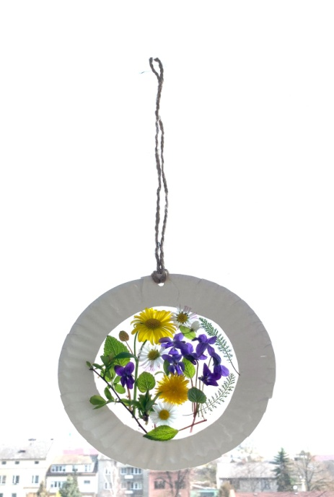

**Název výrobku (námět): Suncatcher – lapač slunce**

**Vzdělávací oblast RVP PV: Dítě a svět, dítě a společnost**

**Tematický okruh: Na jaře**

**Doporučený věk dětí: 2 - 6**

**Očekávané výstupy dle RVP PV:**

Dítě se seznamuje s indiánskou kulturou, zvyky a tradicemi. Získává povědomí o existenci ostatních kultur a národností. Zdokonaluje hrubou i jemnou motoriku, rozvíjí fantazii a všechny smysly. Poznává přírodu v okolí mateřské školy pomocí sběru přírodnin.

**Edukační cíle:**

* **kognitivní (znalostní):** seznamuje se s  indiánskou kulturou a původem slunečního lapače, rozvíjí tvořivé myšlení a sebevyjádření
* **psychomotorické (dovednostní):** rozvíjí jemnou motoriku několika způsoby, např. trhání a sběr květin, zacházení s drobným materiálem, praktické sestavení výrobku
* **afektivní (postojové):** získává kreativní schopnosti a dovednosti, zjišťuje vlastnosti jednotlivých materiálů
* **sociální (komunikativní):** komunikuje při práci se spolužáky, vzájemné respektování vkusu

**Klíčové kompetence:**

* **k učení**: má elementární poznatky o světě lidí, přírody i techniky, který dítě obklopuje, postupuje dle instrukcí a pokynů, učí se hodnotit své výrobky
* **k řešení problémů:** všímá si dění i problémů v bezprostředním okolí, vytváří kompromisy mezi zadáním a vlastní fantazií, má vlastní originální nápady
* **komunikativní**: komunikuje s učitelkou kvůli ujasnění pokynů, s kamarády o svých nápadech a myšlenkách, průběžně rozšiřuje svou slovní zásobu
* **sociální a personální**: podílí se společně s pedagogy na vytváření pravidel práce v týmu, nevyrušuje ostatní při práci, při společných činnostech se domlouvá a spolupracuje
* **občanské**: dbá na své bezpečí a také bezpečí ostatních při práci s rizikovými předměty (nůžky), zajímá se o své okolí
* **pracovní:** rozvíjení jemné motoriky, při práci s nůžkami, při manipulaci s květinami

**Vyučovací metody a formy práce:** metoda názorně – demonstrační, práce ve dvojicích a samostatně, individuální přístup, manipulační činnosti zaměřené na jemnou motoriku

**Způsob hodnocení:** slovní pochvala, razítko, sebehodnocení

**Motivace:** básnička „Volám tě sluníčko“

**Bezpečnostní a hygienické pokyny:** neběhat a neohánět se nůžkami, pracovat na podložce, po práci s přírodninami si umýt ruce

**Použitý materiál, pomůcky, prostředky:** papírové tácky, květiny, lístečky, tráva…, izolepa, nůžky, děrovačka, provázek

**Popis pracovního postupu:**

|  |  |
| --- | --- |
| 1. IMG_6190.jpgZ papírových tácků vystřihneme vnitřek. Tácky můžeme pomalovat barvami nebo ponechat bílé. | 1. Tácek přes celou plochu z jedné strany podlepíme izolepou.   IMG_6191.jpg |
| 1. IMG_6193.jpgNa lepící stranu naaranžujeme květiny a lístky, trávu dle vlastní fantazie. | 1. IMG_6194.jpgNakonec do okraje tácku uděláme děrovačem dírku na protáhnutí provázku a máme hotovo, můžeme výrobek pověsit do okna. |

**Úkoly pro diferenciaci náročnosti:**

|  |  |  |
| --- | --- | --- |
| **Všichni musí umět:** | **Většina by měla umět:** | **Někteří by mohli umět:** |
| *Nasbírat přírodniny* | *Odhadnout množství přírodnin, které se vejde do určeného prostoru* | *Vystřihnout souměrně prostředek tácku* |

**Problémové, badatelské a heuristické úkoly pro žáka:**

* vyzkoušej různé uspořádání přírodnin v prostoru
* zkus vytvořit menší a větší lapač
* zkus použít různé druhy přírodnin a vyzkoušej, jak budou vypadat

### 2.1.2 Metodický list č. 2

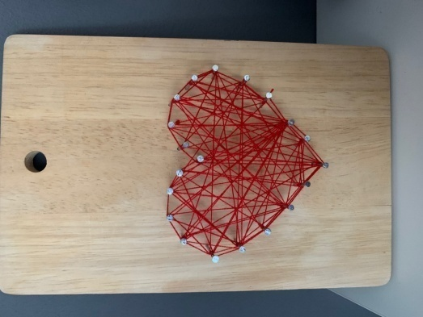

**Název výrobku (námět): String art srdce**

**Vzdělávací oblast RVP PV: Dítě a svět, Dítě a ten druhý**

**Tematický okruh: Den matek**

**Doporučený věk dětí: 5-6 let**

**Očekávané výstupy dle RVP PV:**

Dítě se učí manipulovat s nářadím, osvojuje si nové praktické dovednosti. Získává povědomí o původu svátku Dne matek. Zdokonaluje jemnou motoriku, rozvíjí fantazii a představy pomocí různých výtvarných dovedností a technik. Rozvíjí schopnosti odhadování prostoru a velikosti. Navazuje vztahy s ostatními dětmi a spolupracuje s nimi. Rozvíjíme interaktivní a komunikativní dovednosti.

**Edukační cíle:**

* **kognitivní (znalostní):** seznamuje se se Dnem matek a jeho původem, získává schopnost zhodnotit svůj výrobek
* **psychomotorické (dovednostní):** rozvíjí jemnou motoriku při zatloukání hřebíků, zacházení s drobným materiálem, rozvíjí fyzické a psychické zdatnosti
* **afektivní (postojové):** získává kreativní schopnosti, porovnává vlastnosti různých materiálů, posiluje svůj vztah k práci a trpělivosti
* **sociální (komunikativní):** komunikuje při práci se spolužáky, dělí se s nimi o svoje myšlenky a nápady, respektuje odlišné názory, učí se spolupracovat

**Klíčové kompetence:**

* **k učení:** má elementární poznatky o světě lidí, při zadané práci dokončí, co započalo, dovede postupovat dle instrukcí a pokynů učitele
* **k řešení problémů:** vytváří kompromisy mezi zadáním a vlastní fantazií, rozhoduje o množství a velikosti mezer mezi jednotlivými hřebíky, o množství bavlnky
* **komunikativní:** komunikuje s učitelkou kvůli ujasnění pokynů, dokáže sdělovat své pocity a prožitky, požádat o pomoc, když ji potřebuje
* **sociální a personální:** podílí se společně s pedagogy na vytváření pravidel práce v týmu, nevyrušuje ostatní při práci
* **občanské**: dbá na své bezpečí a také bezpečí ostatních při práci s kladívkem a hřebíky a dalšími rizikovými předměty, zajímá se o své okolí
* **pracovní:** rozvíjí jemnou motoriku při navíjení provázku okolo hřebíků

**Vyučovací metody a formy práce:** metoda názorně demonstrační, individuální práce s každým žákem při zatloukání hřebíků, individuální přístup, manipulační činnost zaměřená na jemnou motoriku

**Způsob hodnocení:** slovní pochvala, sebehodnocení, razítko

**Motivace:** slovní **-** Myslíte si, že tento těžký úkol zvládnete? Vystavíme vaše výrobky na výstavku, ať všichni vidí, jak moc jste šikovní.

**Bezpečnostní a hygienické pokyny:** opatrné zacházení s kladívkem, kleštěmi a hřebíky, dbát zvýšené opatrnosti, pracovat na podložce, po práci si umýt ruce

**Použitý materiál, pomůcky, prostředky:** prkýnko, malé kleště, hřebíky, bavlnka, vzor na papíře, lepicí páska

**Úkoly pro diferenciaci náročnosti:**

|  |  |  |
| --- | --- | --- |
| **Všichni musí umět:** | **Většina by měla umět:** | **Někteří by mohli umět:** |
| *Všichni musí umět obmotat hřebíky bavlnou* | *Zatlouct hřebík s pomocí učitele* | *Samostatně zatlouct hřebíky dle předlohy* |

**Problémové, badatelské a heuristické úkoly pro žáka:**

* konstrukční problémy, hledání chyb
* vyzkoušej různé způsoby omotávání bavlnky okolo hřebíků
* vyzkoušej různé způsoby zatloukání hřebíku – vetší/menší
* zkus různé vzdálenosti mezi jednotlivými hřebíky menší/vetší

**Popis pracovního postupu:**

|  |  |
| --- | --- |
| 1. Jako první si přilepíme obrázkovou předlohu pomocí lepicí pásky na prkno.   IMG_5908.jpg | 1. Pomocí kleští a kladívka zatlučeme hřebíky dle předlohy.   IMG_5911.jpg |
| 1. IMG_5916.jpgIMG_5915.jpgOkolo takto připravených hřebíků jako první začneme omotávat základní tvar srdce, poté dle libosti a fantazie bavlnku namotáme různými směry skrz naskrz. | |
| 1. Odstraníme papír.   IMG_5918.jpg | 1. A máme hotovo!   IMG_5920.jpg |

### 2.1.3 Metodický list č. 3

***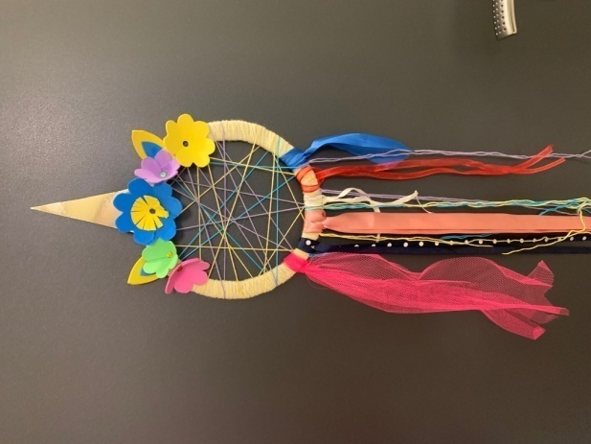***

**Název výrobku (námět): Jednorožec**

**Vzdělávací oblast RVP PV: Dítě a svět**

**Tematický okruh: výrobky z netradičních materiálů**

**Doporučený věk dětí: 4 - 6**

**Očekávané výstupy dle RVP PV:**

Dítě si osvojuje praktické dovednosti, zdokonaluje jemnou motoriku, rozvíjí představy a fantazii. Porovnává vlastnosti jednotlivých materiálů, učí se šetrně zacházet s pomůckami a materiálem.

**Edukační cíle:**

* **kognitivní (znalostní):** seznamuje se s vlastnostmi jednotlivých materiálů, s možnostmi jeho použití
* **psychomotorické (dovednostní):** rozvíjí jemnou motoriku při namotávání vlny na karton, při stříhání a manipulaci s drobným materiálem, při vázání vlny na spodní část kruhu
* **afektivní (postojové):** získává kreativní schopnosti a dovednosti, zjišťuje vlastnosti jednotlivých materiálů, učí se trpělivosti a vytrvalosti
* **sociální (komunikativní):** komunikuje s učitelkou kvůli ujasnění pokynů a postupů při práci, se spolužákem

**Klíčové kompetence:**

* **k učení:** odhaduje své síly, učí se sebehodnotit své výrobky, dovede postupovat dle instrukcí a pokynů
* **k řešení problémů:** rozhoduje o množství dekorací na výrobku, o jejich uspořádání, vytváří kompromisy mezi zadáním a vlastními představami
* **komunikativní:** aktivně komunikuje s vyučující, se spolužáky, vyměňuje si názory
* **sociální a personální**: podílí se společně s pedagogy na vytváření pravidel práce v týmu, nevyrušuje ostatní při práci
* **občanské:** dbá při práci s nůžkami a lepidlem na své bezpečí a bezpečí ostatních
* **pracovní:** rozvíjí jemnou motoriku při namotávání bavlnky, při stříhání, lepení doplňků

**Vyučovací metody a formy práce:** metoda názorně demonstrační, individuální práce s každým žákem, metoda slovní, manipulační činnost zaměřena na rozvoj jemné motoriky

**Způsob hodnocení:** slovní hodnocení, sebehodnocení, razítko

**Motivace:** Báseň - jednorožec

**Bezpečnostní a hygienické pokyny:** neběhat a neohánět se nůžkami, opatrné zacházení s lepidlem, flitry nestrkat do pusy, po práci si umýt ruce

**Použitý materiál, pomůcky, prostředky:** šablona z kartonu, barevné bavlnky, pěnový papír, ozdobný papír, nůžky, lepidlo, flitry, kytičky z pěnového papíru, barevné stuhy

**Úkoly pro diferenciaci náročnosti:**

|  |  |  |
| --- | --- | --- |
| **Všichni musí umět:** | **Většina by měla umět:** | **Někteří by mohli umět:** |
| *Omotat šablonu bavlnkou,vytvořit vnitřní síť* | *Vystřihnout roh (ozdobný papír) a uši (pěnový papír)* | *Samostatně překreslit na karton kruh a vystřihnout* |

**Popis pracovního postupu:**

|  |  |
| --- | --- |
| 1. Vystřihnutou šablonu kruhu z kartonu omotáme barevnou bavlnkou.   IMG_6198.jpg | 1. IMG_6199.jpgZ ostatních barev vytvoříme omotáváním bavlnky okolo kruhu vnitřní síť. |
| 1. IMG_6200.jpgIMG_6202.jpgIMG_6201.jpgZ ozdobného metalického papíru vystřihneme podle šablony roh jednorožce. Z pěnového papíru vyrobíme uši. Pomocí lepidla vše přilepíme na šablonu. | |
| 1. Na šablonu pod roh a uši načneme lepit jednotlivé kytičky.   IMG_6204.jpg | 1. Na konec na spodní část přivážeme barevné bavlnky a stuhy.   IMG_6240.jpg |

## LÉTO

### 2.2.1 Metodický list č. 1

***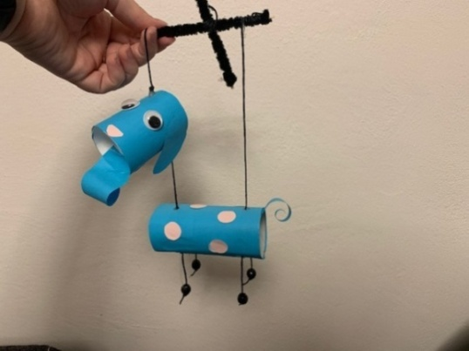***

**Název výrobku (námět): Loutka z papírové role**

**Vzdělávací oblast RVP PV: Dítě a svět, dítě a ten druhý**

**Tematický okruh: Z pohádky do pohádky, výrobky z netradičních materiálů**

**Doporučený věk dětí: 4 - 7**

**Očekávané výstupy dle RVP PV:**

Dítě si osvojuje praktické dovednosti, učí se vnímat umělecké a kulturní podněty, hodnotit svoje zážitky. Zdokonalujeme u dítěte jemnou motoriku, rozvíjíme představy a fantazii pomocí různých výtvarných dovedností a technik. Učí se šetrně zacházet s vlastními i cizími pomůckami, hračkami, výtvory. Rozvíjíme interaktivní a komunikativní dovedností verbálních i neverbálních.

**Edukační cíle:**

* **kognitivní (znalostní**): vysvětlení si principu na jakém loutka funguje
* **psychomotorické (dovednostní)**: rozvíjí jemnou motoriku, realizuje praktické sestavení loutky
* **afektivní (postojové):** získává kreativní schopnosti a dovednosti, zjišťuje vlastnosti jednotlivých materiálů, se kterými pracuje
* **sociální (komunikativní):** komunikuje s učitelkou a se spolužáky při práci, učí se vzájemně respektovat názory a vkus

**Klíčové kompetence:**

* **k učení:** při zadané práci dokončí, co začalo, dovede postupovat dle pokynů učitele, klade otázky a hledá na ně odpovědi, je schopno dobrat se k výsledkům, učí se hodnotit svoje pokroky i oceňovat výkony druhých
* **k řešení problémů:** řeší problémy, na které stačí, nebojí se chybovat, pokud nachází pozitivní ocenění nejen za úspěch, ale také za snahu
* **komunikativní:** dokáže se vyjadřovat a sdělovat své pocity a prožitky, komunikuje s učitelkou i se spolužáky
* **sociální a personální:** podílí se společně s pedagogy na vytváření pravidel práce v týmu, nevyrušuje ostatní při práci
* **občanské:** učí se své činnosti a postupy plánovat, jde za svým záměrem, zajímá se o druhé i o to, co se kolem něho děje, dbá o své bezpečí při práci s nebezpečnými předměty (špejle)
* **pracovní**: rozvíjení jemné motoriky při lepení papíru na roli, při vystřihování jednotlivých částí, při omotávání špejlí drátkem

**Vyučovací metody a formy práce:** metoda názorně – demonstrační, samostatná práce, individuální přístup, manipulační činnosti zaměřené na jemnou motoriku

**Způsob hodnocení:** slovní hodnocení, sebehodnocení, razítko

**Motivace:** písnička Skákal pes, přes oves

**Bezpečnostní a hygienické pokyny:** pracovat na podložce, neběhat a neohánět se nůžkami, opatrné zacházení s lepidlem a po jeho použití se umýt, opatrné zacházení se špejlí – neběhat, po práci si umýt ruce

**Použitý materiál, pomůcky, prostředky:** barevné papíry, lepidlo, role od toaletního papíru, špejle, umělohmotná očička, drátek, korálky, provázek, nůžky

**Úkoly pro diferenciaci náročnosti:**

|  |  |  |
| --- | --- | --- |
| **Všichni musí umět:** | **Většina by měla umět:** | **Někteří by mohli umět:** |
| *Nalepit jednotlivé kousky papíru na roli* | *vystřihnout s dopomocí jednotlivé části* | *vystřihnout a nalepit vše podle předlohy* |

**Popis pracovního postupu:**

|  |  |
| --- | --- |
| 1. Papírové role polepíme barevným papírem dle volby dětí. Vystřihneme podle předlohy uši, jazyk a ocas. Nachystáme dva kusy stejně dlouhé špejle, které omotáme drátkem.   IMG_5786.jpgIMG_5789.jpgIMG_5791.jpg | |
| 1. IMG_5788.jpgDo obou částí uděláme nůžky z jedné stranyotvory, do kratší části (hlavy) pouze na jedné straně, na delší části (tělo) 4 do spodu, dvě nahoru. Dolními otvory provlečeme provázek a na jeho konce přivážeme korálky. | 1. Horními otvory provlečeme delší kus provázku, který jednou stranou provlečeme hlavou a přivážeme na vyrobený kříž. Na druhé straně pouze protáhneme tělem a přivážeme na kříž ze špejlí polepený černým drátkem. |
| 1. IMG_5792.jpgNa hlavu přilepíme, plastové oči, vystřižený nos a jazyk, na tělo ocas. | 1. Pejska ozdobíme dle fantazie barevným papírem.   IMG_5798.jpg |

**Problémové, badatelské a heuristické úkoly pro žáka:**

* při lepení barevného (těla) papíru na roli si děti musely papír přidržovat a přilepit jej jen konci
* vystřihování menších částí na nalepení, buď jsme nachystaly vystřižené, nebo pro šikovnější děti části ve větších rozměrech, aby se jim lépe stříhalo
* provlékání provázku jednotlivými částmi těla, jednou rukou si musely držet roli a druhou provlékat provázek
* navlékání korálku na konce provázků (nohy), některým dětem činilo potíže uvázat na konci suk, aby korálek nesklouzl

### 2.2.2 Metodický list č. 2

***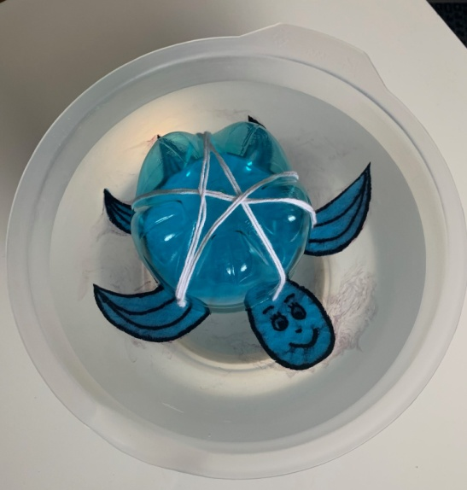***

**Název výrobku (námět): Želvička**

**Vzdělávací oblast RVP PV: Dítě a svět**

**Tematický okruh: Svět kolem nás, ekologie, výrobky z netradičních materiálů**

**Doporučený věk dětí: 4 - 6 let**

**Očekávané výstupy dle RVP PV:**

Dítě se seznamuje s pojmem ekologie, získává povědomí o tom, že změny způsobené lidskou činností mohou prostředí chránit a zlepšovat, ale také poškozovat a ničit. Vytváření elementárního povědomí o širším přírodním i technickém prostředí, o jejich rozmanitosti, vývoji a neustálých změnách.

**Edukační cíle:**

* **kognitivní (znalostní):** seznamuje se s pojmem ekologie
* **psychomotorické (dovednostní):** rozvíjí jemnou motoriku hned několika směry, realizace praktického sestavení výrobku dle předlohy
* **afektivní (postojové):** získává kreativní schopnosti, zjišťuje vlastnosti jednotlivých materiálů a rozdíly mezi nimi, porovnává je, učí se trpělivosti
* **sociální (komunikativní**): komunikuje při práci se spolužáky, respektuje názory druhých

**Klíčové kompetence:**

* **k učení:** má elementární poznatky o světě lidí a kultury, o ekologii, při zadané práci dokončí, co začalo, dokáže postupovat dle instrukcí učitele, samostatně pozoruje a experimentuje, využívá získaných poznatků a dokáže je aplikovat do své tvorby
* **k řešení problémů:** vytváří kompromisy mezi zadáním a vlastní fantazií, uvědomuje si zodpovědnost za svá rozhodnutí a výsledky svých činů zhodnotí (hotovou želvu samo zhodnotí, zda se mu povedla podle jeho představ a fantazie, co se mu nepovedlo a proč)
* **komunikativní:** komunikuje s vyučující kvůli ujasnění pokynů, s kamarádem o vypůjčení pomůcek
* **sociální a personální:** podílí se společně s pedagogy na vytváření pravidel práce v týmu, nevyrušuje ostatní při práci
* **občanské:** dbá na své bezpečí a bezpečí ostatních při práci s rizikovými předměty (jehla, nůžky), zajímá se o své okolí
* **pracovní:** rozvíjí jemnou motoriku při práci s nití a jehlou, při dokreslování obličeje a ploutví želvy

**Vyučovací metody a formy práce:** metoda názorně – demonstrační, individuální práce

**Způsob hodnocení:** slovní hodnocení, sebehodnocení, razítko

**Motivace:** Básnička Želva

**Bezpečnostní a hygienické pokyny:** neběhat a neohánět se nůžkami, opatrné zacházení s jehlou

**Použitý materiál, pomůcky, prostředky:** plastová nit pro děti, bavlnka, PET láhev, fixa, různě barevné houbové utěrky, nůžky, šablona

**Popis pracovního postupu:**

|  |  |
| --- | --- |
| 1. Nachystáme si potřebné pomůcky.   image0.jpeg | 1. Podle seříznuté láhve obkreslíme tvar na houbovou utěrku, domalujeme hlavu a nohy želvy a vystřihneme.   image1.jpeg |
| 1. Do určeného prostoru přiložíme seříznutou lahev, a pomocí nitě a  jehly obšijeme přes „krunýř“ z láhve.   image2.jpeg | 1. image3.jpegNa závěr domalujeme obličej a ploutve dle fantazie. |

**Úkoly pro diferenciaci náročnosti:**

|  |  |  |
| --- | --- | --- |
| **Všichni musí umět:** | **Většina by měla umět:** | **Někteří by mohli umět:** |
| *Vystřihnout předkreslenou želvu* | *Podle předkreslené předlohy, obkreslit tvar želvy vystřihnout želvu* | *Okreslit láhev a podle předlohy dokreslit a vystřihnout* |
|  | *Dle instrukcí obšít želvu* | *Navléct nit do jehly a obšít želvu dle instrukční učitelky* |

**Problémové, badatelské a heuristické úkoly pro žáka:**

* pokusy a pozorování materiálu, konstrukční problémy, hledání chyb
* obkreslení a vystřihnutí tvaru želvy
* vyzkoušení láhví různých velikostí a průměrů PET láhve
* vyzkoušení různých druhů fixy, některé se ve vodě rozpíjí

### 2.2.3 Metodický list č. 3

***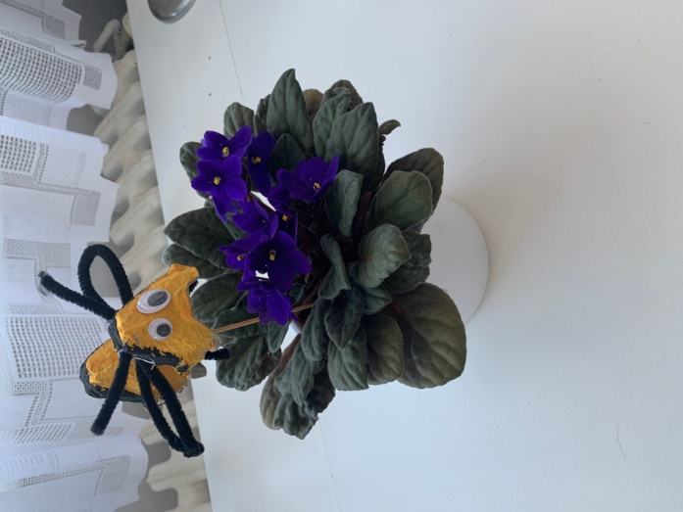***

**Název výrobku (námět): Zápich včelka**

**Vzdělávací oblast RVP PV: Dítě a svět**

**Tematický celek: ,,Na prázdniny – hola, hola, Sluníčko nás všechny volá“**

**Doporučený věk dětí: 3 - 6 let**

**Očekávané výstupy dle RVP PV:**

Dítě má elementární povědomí o okolním světě a jeho dění, o vlivu člověka na životní prostředí, o širším přírodním i technickém prostředí, o jejich rozmanitosti, vývoji a neustálých změnách. Rozvíjíme úctu k životu ve všech jeho formách.

**Edukační cíle:**

* **kognitivní (znalostní):** seznamuje se s materiálem – karton, dozvídá se o možnostech využití, recyklací, vysvětlujeme pojem ekologie, seznámení se s důležitostí výskytu včel v přírodě
* **psychomotorické (dovednostní):** rozvíjí jemnou motoriku, zacházení s drobným materiálem
* **afektivní (postojové):** získává kreativní schopnosti, zjišťuje vlastnosti jednotlivých materiálů a rozdíly mezi nimi
* **sociální (komunikativní):** komunikuje s učitelkou a se spolužáky při práci, učí se vzájemně respektovat názory a vkus

**Klíčové kompetence:**

* **k učení:** při zadané práci dokončí, co začalo, dovede postupovat dle instrukcí a pokynů, samostatně pozoruje a experimentuje, využívá získaných poznatků a dokáže je aplikovat do své tvorby, učí se hodnotit svůj výkon
* **k řešení problémů:** vytváří kompromisy mezi zadáním a vlastní fantazií, má aktivní zájem o své okolí
* **komunikativní:** komunikuje s učitelkou kvůli ujasnění pokynů,
* **sociální a personální:** podílí se společně s pedagogy na vytváření pravidel práce v týmu, nevyrušuje ostatní při práci
* **občanské:** dbá na své bezpečí a bezpečí ostatních při práci s nůžkami, lepidlem
* **pracovní:** rozvíjení jemné motoriky při lepení, při tvoření křídel, nožiček

**Vyučovací metody a formy práce:** metoda názorně demonstrační, samostatná práce, individuální přístup, manipulační činnost zaměřená na jemnou motoriku

**Způsob hodnocení:** slovní hodnocení, sebehodnocení, razítko

**Motivace:** poslech písně Včelka Mája

**Bezpečnostní a hygienické pokyny:** Dbát obezřetnosti při práci s tavnou pistolí, dítě učitelce pouze podává jednotlivé části, které je potřeba přilepit. Dbáme obezřetnosti i při práci s nůžkami, temperami. Pracovat na podložce, po práci si umýt ruce.

**Použitý materiál, pomůcky, prostředky:** karton od vajíček, tempery, štětec, černé drátky, umělohmotná očička, špejle, lepidlo/tavná pistole

**Úkoly pro diferenciaci náročnosti:**

|  |  |  |
| --- | --- | --- |
| **Všichni musí umět:** | **Většina by měla umět:** | **Někteří by mohli umět:** |
| *Vystřihnutý karton natřít temperou*  *Přilepit nožky, křídla a  tykadla* |  | *Vystřihnout karton podle předlohy*  *Vyrobit a nožky, křídla, tykadla* |

**Problémové, badatelské a heuristické úkoly pro žáka:**

* vyzkoušet různé druhy barev – vodové barvy, temperové barvy
* pokusy a pozorování vlastností materiálů

**Popis pracovního postupu:**

|  |  |
| --- | --- |
| 1. Odstřihneme z kartonů, požadovanou velikost na tělo a nabarvíme žlutou temperou. Můžeme tělo zkrátit.   image8.jpeg | 1. Černou barvou uděláme včele pruhy.   image9.jpeg |
| 1. image10.jpegNež nám zaschne barva, vytvoříme si z drátku tykadla, nožičky a křídla. | 1. Vše přilepíme, na závěr pomocí tavné pistole přilepíme včelu na špejli.   IMG_6171.jpg |

## 2.3 PODZIM

### 2.3.1 Metodický list č. 1

**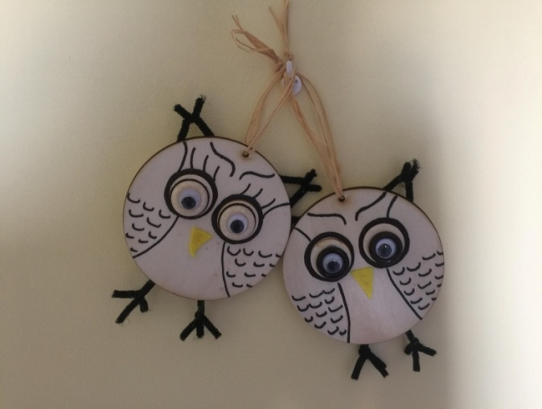**

**Název výrobku: Sovičky**

**Vzdělávací oblast RPV PV: Dítě a svět, dítě a společnost**

**Tematický celek: Práce s drobným materiálem/Lidová řemesla/Životní prostředí**

**Doporučený věk žáků: 4 - 6 let**

**Očekávané výstupy dle RVP PV:**

Dítě se seznamuje s přírodou okolo sebe, se zvířátky v ní. Zdokonaluje jemnou motoriku, rozvíjí představivost a fantazie, osová souměrnost. Rozvíjíme schopnosti odhadování velikostí a prostoru. Poznává vlastnosti jednotlivých materiálů.

**Edukační cíle:**

* k**ognitivní (znalosti):** seznamuje se s vlastnostmi dřeva, jeho podoby v lese, letokruhy, možnosti použití a recyklace
* **psychomotorický (dovednostní):** realizuje prakticky sestavení výrobku, rozvíjí jemnou motoriku a osovou souměrnost
* **afektivní (postojové):** získává vztah k práci, trpělivost, učí se respektovat vkus druhého, chápat možnosti tvorby ze dřeva a její výhody
* **sociální (komunikativní**): vzájemné respektování a pomoc

**Klíčové kompetence:**

* **k učení:** samostatně pozoruje a experimentuje (vlastní volba dřevěného kolečka a ostatních doplňků), využívá získaných poznatků a dokáže je aplikovat do své tvorby (postup při práci, umístění očí ad.)
* **k řešení problémů:** uvědomuje si zodpovědnost za svá rozhodnutí a výsledky svých činů zhodnotí (hotovou sovičku samo zhodnotí, zda se mu povedl podle jeho představ a fantazie, co se mu nepovedlo a proč)
* **komunikativní:** naslouchá druhým lidem, rozumí jim a je schopno vhodně reagovat (je pozorné při demonstraci postupu a poté samostatně tvoří)
* **sociální a personální:** podílí se společně s pedagogy na vytváření pravidel práce v týmu (zbytečně nevyrušuje, zabývá se svou prací, umí poradit a pomoci jiným dětem)
* **občanské:** projevuje pozitivní postoj k uměleckým dílům, smysl pro tvořivost (respektuje práci ostatních a dokáže ji ocenit)
* **pracovní:** používá bezpečně a účinně materiály (dokáže si připravit materiál, správně zachází s lepidlem, dává pozor na třísky)

**Vyučovací metody a formy práce**: učení individuální, skupinové a slovně názorné vyučování

**Způsob hodnocení**: slovní vyhodnocení, razítko, sebehodnocení

**Bezpečnostní a hygienické pokyny**: Dbát obezřetnosti při práci s tavnou pistolí, dítě učitelce pouze podává jednotlivé části, které je potřeba přilepit. Dbáme obezřetnosti  i  při práci s lepidlem, ale i dřevem, při práci s nůžkami.Pracovat na podložce, po práci si umýt ruce.

**Použitý materiál a pomůcky**: dřevěná kolečka různého průměru, knoflíky, umělohmotná očička, peříčka, černé drátky, žlutý filc, provázek, černý tlustý fix, lepidlo, podložka

**Motivace:** návštěva lesa/zahrady, vyprávění o zvířátkách v lese, o dřevě

**Popis pracovního postupu.**

|  |  |
| --- | --- |
| 1. Nachystáme si veškerý potřebný materiál k práci.   32973582_10209927481258192_6379201056575848448_n.jpg | 1. 33072870_10209927482658227_4694884920839897088_n.jpgPřed jakýmkoliv zdobením dětem předkreslíme tvar křídel a očí tužkou, poté zvýrazníme černou nebo hnědou fixou (popřípadě barvu necháme na dětech). |
| 1. Ze žlutého filcu vystřihneme zobák, do knoflíků vlepíme umělohmotná očička, která nalepíme na menší dřevěná kolečka a vyrobíme pařátky. | 1. Hotové oči přilepíme na kolečko, a jejich tvar zvýrazníme obkreslením černým fixem, poté přilepíme zobáček a zezadu na kolečko pařátky. |
| 1. Z černého drátku vyrobíme sovičce uši a zezadu přilepíme.   33061384_10209927482898233_6403892132070817792_n.jpg | 1. 33097385_10209927483458247_8064367054670528512_n.jpgS dětmi zhodnotíme výsledky, diskutujeme nad problémy a o dalších možnostech využití. |

**Úkoly pro diferenciaci náročnosti:**

|  |  |  |
| --- | --- | --- |
| **Všichni musí umět:** | **Většina by měla umět:** | **Někteří by mohli umět:** |
| *Nalepit všechny přichystané části na tělo sovičky, pracovat s lepidlem* | *Vystřihnout zobáček* | *Vyrobit uši a pařátky* |

**Problémové, badatelské, heuristické úlohy pro žáky:**

* pokusit se uspořádat dekorace na sovu souměrně, smysluplně
* navrhnout různé varianty vzhledu sovy, vyzkoušet jak budou vypadat
* pozorování vlastností materiálu, hledání chyb, osová souměrnost

**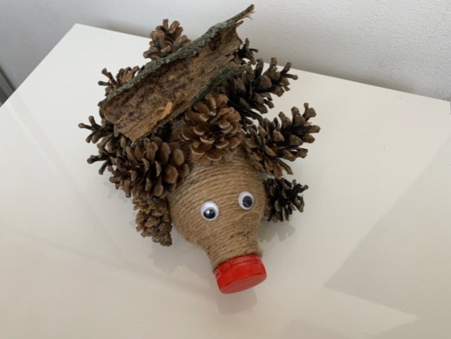****2.3.2 Metodický list č. 2**

**Název výrobku (námět): Ježek z plastové láhve a přírodnin**

**Vzdělávací oblast RVP PV: Dítě a svět**

**Tematický okruh: Podzimní příroda, výrobky z netradičních materiálů**

**Doporučený věk dětí: 4 - 6**

**Očekávané výstupy dle RVP PV:**

Dítě se seznamuje s přírodou okolo sebe, se zvířátky v ní. Získává povědomí o životě zvířat, o chystání se na zimu. Zdokonaluje jemnou motoriku při manipulaci s provázkem a šiškami. Rozvíjíme představy a fantazii pomocí různých výtvarných dovedností a technik. Učí se šetrně zacházet s vlastními i cizími pomůckami, hračkami, výtvory.

**Edukační cíle:**

* **kognitivní (znalostní):** seznámení se s podzimní přírodou a zvířátky v ní, s jednotlivými materiály, možnostmi použití a recyklace
* **psychomotorické (dovednostní):** rozvíjí jemnou motoriku různými směry, zachází s drobným materiálem, jeho sběr, praktické sestavení výrobku
* **afektivní (postojové):** získává pozitivní vztah k práci, získává kreativní schopnosti, učí se trpělivosti při práci, zjišťuje vlastnosti jednotlivých materiálů, rozdíly mezi nimi a porovnává je
* **sociální (komunikativní):** komunikuje při práci se spolužáky a učitelkou kvůli ujasnění pokynů

**Klíčové kompetence:**

* **k učení:** má elementární poznatky o světě lidí a přírody, techniky, který nás obklopuje, o jeho rozmanitostech a proměnách, dovede postupovat dle instrukcí a pokynů
* **k  řešení problémů:** rozhoduje o množství dekorací na láhvi a jejich uspořádání, vytváří kompromisy mezi zadáním a vlastní fantazií
* **komunikativní:** komunikuje s učitelkou, slovně reaguje a vede smysluplný rozhovor
* **sociální a personální:** podílí se společně s pedagogy na vytváření pravidel práce v týmu, nevyrušuje ostatní při práci
* **občanské:** zajímá se o druhé a o své okolí, ví, že není jedno, v jakém prostředí žije, uvědomuje si, že svým chováním se na něm podílí a že je může ovlivnit
* **pracovní:** používá bezpečně a účinně materiály

**Vyučovací metody a formy práce:** metoda názorně – demonstrační, samostatná práce, metoda slovní, individuální přístup, manipulační činnosti zaměřené na jemnou motoriku

**Způsob hodnocení:** slovní hodnocení, sebehodnocení, razítko

**Motivace:** Básnička Ježek

**Bezpečnostní a hygienické pokyny:** Dbát obezřetnosti při práci s tavnou pistolí, dítě učitelce pouze podává jednotlivé části, které je potřeba přilepit. Po práci s přírodninami si pořádně umýt ruce. Pracujeme na podložce.

**Použitý materiál, pomůcky, prostředky:** tavná pistole, lepidlo, PET láhev, provázek, přírodniny – šišky, kůra, plastové oči

**Popis pracovního postupu:**

|  |  |
| --- | --- |
| * 1. IMG_5811.jpgJako první omotáme provázek okolo celé PET láhve, postupně přilepujeme tavnou pistolí.   IMG_5809.jpg | |
| * 1. Na takto připravenou láhev začneme postupně lepit šišky, až je pokrytá celá láhev kromě spodní strany a hrdla, kde necháme prostor pro nalepení očí.   IMG_5813.jpg | * 1. Na hrdlo lahve nalepíme umělohmotné oči, děti si libovolně mohou dokreslit nos a pusu.   IMG_5814.jpg |
| * 1. IMG_5817.jpgNa závěr na takto hotového ježka přiděláme tavnou pistolí další přírodniny jako např. kůru, jehličí, listy, dle přání dětí. | |

**Úkoly pro diferenciaci náročnosti:**

|  |  |  |
| --- | --- | --- |
| **Všichni musí umět:** | **Většina by měla umět:** | **Někteří by mohli umět:** |
| *S pomocí učitelky namotávat provázek a lepit k lahvi s tím, že učitelka vždy dá tavnou pistoli lepidlo na láhev, dítě se láhve nedotýká, pouze obmotává provázek.* | *Odhadnout množství šišek na lahvi, rozmístit je.* | *Postupně obmotávat a přilepovat tavnou pistolí provázek kolem láhve* |

**Problémové, badatelské, heuristické úlohy pro žáky:**

* pozorovat vlastnosti materiálu, konstrukční problémy, hledání chyb
* vyzkoušej různé způsoby poskládání a uspořádání šišek na láhev více/méně
* při lepení provázku na láhev si děti musely přidržovat jednou rukou láhev a druhou rukou namotávat a lepit provázek

**2.3.3 Metodický list č. 3**

***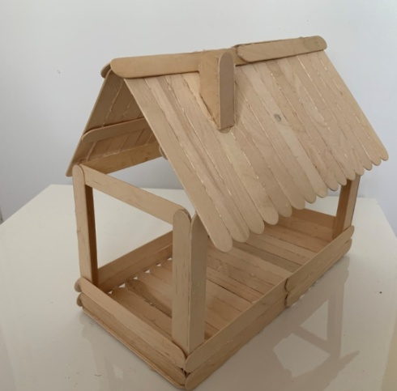***

**Název výrobku (námět): Krmítko pro ptáčky**

**Vzdělávací oblast RVP PV: Dítě a svět**

**Tematický okruh: Bude zima, bude mráz, výrobky z netradičních materiálů**

**Doporučený věk dětí: 2 - 4**

**Očekávané výstupy dle RVP PV:**

Dítě si osvojuje elementární poznatky o svém okolí, získává povědomí o  rozmanitosti a pozoruhodnosti světa a přírody. Má povědomí o významu životního prostředí pro člověka, uvědomuje si, že způsob jakým se dítě i ostatní v jeho okolí chovají, ovlivňuje vlastní zdraví i životní prostředí. Pomáhá pečovat o okolní životní prostředí, stará se o rostliny a chrání přírodu a živé tvory v ní. Zdokonalujeme jemnou motoriku, rozvíjíme představy a fantazii pomocí různých výtvarných dovedností a technik. Učí se šetrně zacházet s vlastními i cizími pomůckami, hračkami, výtvory.

**Edukační cíle:**

* **kognitivní (znalostní):** seznámení se životem ptáčků ve volné přírodě a ve městech
* **psychomotorické (dovednostní):** rozvíjí jemnou motoriku, zachází s materiálem, osvojení se věku přiměřených praktických dovedností
* **afektivní (postojové):** získává kreativní schopnosti, zjišťuje vlastnosti materiálů, porovnává je, buduje si vztah k práci, trpělivost
* **sociální (komunikativní):** komunikace při práci se spolužáky, vzájemné respektování názorů

**Klíčové kompetence:**

* **k učení:** pozoruje a zkoumá přírodu, uplatňuje získanou zkušenost v praktických situacích a v dalším učení
* **k řešení problémů**: všímá si dění a problémů v bezprostředním okolí, má aktivní zájem o přírodu
* **komunikativní:** komunikuje s učitelkou kvůli ujasnění pokynů, s kamarádem
* **sociální a personální:** podílí se společně s pedagogy na vytváření pravidel práce v týmu, nevyrušuje ostatní při práci, spolupodílí se na rozhodnutích
* **občanské:** dbá na své bezpečí a také bezpečí ostatních při práci s rizikovými předměty, zajímá se o své okolí
* **pracovní:** rozvíjí jemnou motoriku při manipulaci se dřevěnými špachtlemi

**Vyučovací metody a formy práce:** metoda názorně – demonstrační, samostatná práce, metoda slovní, individuální přístup, manipulační činnosti zaměřené na jemnou motoriku

**Způsob hodnocení:** slovní hodnocení, sebehodnocení, razítko

**Motivace:** básnička Ptáček v zimě

**Bezpečnostní a hygienické pokyny:** S tavnou pistolí pracuje učitelka, dítě pouze podává jednotlivé špachtle, aby nedošlo k popálení. Pracujeme na podložce.

**Použitý materiál, pomůcky, prostředky:** dřevěné špachtle, lepidlo, tavná pistole, podložka

**Úkoly pro diferenciaci náročnosti:**

|  |  |  |
| --- | --- | --- |
| **Všichni musí umět:** | **Většina by měla umět:** | **Někteří by mohli umět:** |
| *Postupovat v jednotlivých krocích dle pokynů učitele* | *Odhadnout množství špachtlí dle předlohy, rozmístit je dle předlohy* | *připravit samostatně špachtle do požadovaného tvaru dle předlohy* |

**Popis pracovního postupu:**

|  |  |
| --- | --- |
| 1. IMG_5757.jpgNejprve si nachystané dřevěné špachtle nachystáme a seřadíme vedle sebe, aby nám vniklo dno budky. Poté k sobě špachtle přilepíme tavnou pistolí. Abychom konstrukci zpevnily, tak doprostřed nalepíme další špachtle. | 1. Vytvoříme boční strany budky slepením dvou kusů špachtlí vedle sebe a  4ks podpěrných sloupků.   IMG_5765.jpg |
| 1. IMG_5776.jpgIMG_5775.jpgIMG_5767.jpgDále vytvoříme horní rám a střechu, střecha- slepení dvou špachtlí do pravého úhlu, nalepení dřívek. | |
| 1. IMG_5777.jpgStřechu nalepíme na horní rám budky. | 1. IMG_5781.jpgŠpachtle nastříháme na menší kousky a slepíme do tvaru komínu, přilepíme na střechu. |

**Problémové, badatelské a heuristické úkoly pro žáka:**

* pozorování vlastností materiálu, konstrukční problémy, hledání chyb
* pokusit se poskládat špachtle rovnoměrně vedle sebe podle předlohy

## 2.4 ZIMA

### 2.4.1 Metodický list č. 1

**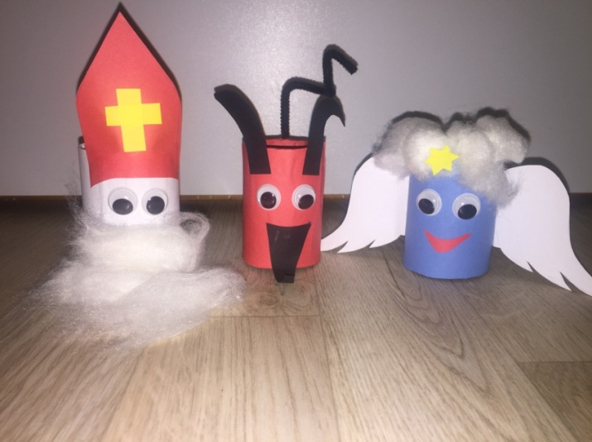**

**Název výrobku: Mikuláš, čert a anděl**

**Vzdělávací oblast RVP PV: Dítě a svět**

**Tematický celek: S čerty nejsou žerty**

**Doporučený věk dětí: 2 – 6 let**

**Očekávané výstupy dle RVP PV:**

Dítě si osvojuje Mikulášskou tradici a zvyky. Získává povědomí o původu Mikuláše, čerta a anděla. Rozvíjí schopnosti odhadování velikosti a prostoru. Zvládá činnosti a požadavky kladené na dítě i jednoduché praktické situace.

**Edukační cíle**:

* **kognitivní (znalostní):** děti dokážou vysvětlit, kdo byl sv. Mikuláš, jaké tradice se na něj vážou
* **psychomotorický (dovednostní):** děti impulzivně napodobují výtvarnou techniku, manipulují s výtvarnými potřebami dle instrukcí, rozvíjení jemné motoriky
* **afektivní (postojové):** děti mají samy vnitřní potřebu konat činnost, učí se samostatně zahájit určitou činnost, mít trpělivost k práci
* **sociální (komunikativní):** děti jsou schopny správně pochopit zadání, učí se naslouchat a říct si o pomoc, spolupracují se spolužáky a učitelkou

**Klíčové kompetence:**

* **k učení:** dítě má elementární poznatky o světě lidí, kultury, přírody i  techniky, který dítě obklopuje (povědomí o lidových tradicích)
* **k řešení problémů:** postupuje cestou pokusu a omylu, zkouší, experimentuje (vytváří různé zdobení postav), má vlastní originální nápady
* **komunikativní:** slovně reaguje a vede smysluplný rozhovor (diskutuje o možnostech svého výtvarného projevu), rozumí slyšenému
* **sociální a personální:** samostatně rozhoduje o svých činnostech, projevuje citlivost a ohleduplnost k druhým, pomáhá slabšímu (šikovnější děti pomáhají těm, kterým to jde méně dobře), rozvoj a užívání všech smyslů  
  - zdokonalování dovedností v oblasti jemné motoriky – koordinace ruky a oka  
  seznamování se světem lidí, kultury a umění, osvojení si základních poznatků o prostředí, v němž dítě žije
* **občanské:** k úkolům a povinnostem přistupuje zodpovědně

**Vyučovací metody a formy práce**: metoda názorně – demonstrační, samostatná práce, metoda slovní, individuální přístup

**Způsob hodnocení**: slovní hodnocení, sebehodnocení, razítko

**Motivace:** S dětmi jsme si povídaly o svátku sv. Mikuláše a o tradicích s ním spojených. Společně jsme se naučily písničku Mik, Mikuláš.  
 Děti, víte, co všechno mají mít Mikuláš, čert a anděl?

**Bezpečnostní a hygienické pokyny:** Děti s dlouhými rukávy si rukávy vyhrnou. Výrobky děláme na výtvarném stole, případně použijeme ubrusy, abychom zabránily poškození stolu.

**Použitý materiál a pomůcky:** roličky od toaletního papíru, barevné papíry, vata, lepidlo, nůžky, umělohmotná očička, černý drátek

**Úkoly pro diferenciaci náročnosti:**

|  |  |  |
| --- | --- | --- |
| **Všichni musí umět:** | **Většina by měla umět:** | **Někteří by mohli umět:** |
| *Nalepit jednotlivé kousky papíru na roli* | *vystřihnout s dopomocí jednotlivé části* | *vystřihnout a nalepit vše podle předlohy* |

**Popis pracovního postupu:**

|  |  |
| --- | --- |
| * + 1. IMG_9464.JPGNejprve si děti před sebe nachystají roli od papíru a předem nastříhané kousky papíru. (předškoláci si pruhy vystřihnou sami). | * + 1. IMG_9466.JPGNa roli naneseme lepidlo a nalepíme pruh barevného papíru, konce zahneme dovnitř role. |
| * + 1. Předškoláci si podle šablony vystřihnou křídla, jazyk, rohy a myrtu. Začneme Mikulášem, na horní okraj role nalepíme myrtu, pod ní oči a nakonec z vaty vousy. Čertovi nalepíme rohy, oči, jazyk a nakonec ocas. Andělovi přilepíme vlasy z vaty, na ně hvězdu. Pod vlasy oči a pusu a po stranách křídla. | * + 1. IMG_9480.JPGPodle fantazie si děti mohou výrobky dozdobit. |

**Problémové, badatelské a heuristické úlohy:**

* při lepení barevného (těla) papíru na roli si děti musely papír přidržovat a přilepit jej jen konci
* vystřihování menších částí na nalepení, buď jsme nachystaly vystřižené, nebo pro šikovnější jsme části nachystaly ve větších rozměrech, aby se jim lépe stříhalo

### 2.4.2 Metodický list č. 2

***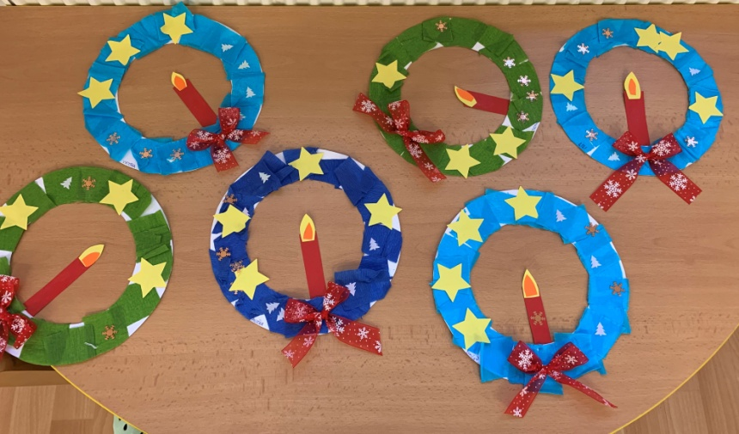***

**Název výrobku (námět): Adventní věnec z papíru**

**Vzdělávací oblast RVP PV: Dítě a svět**

**Tematický okruh: Advent, Vánoční tradice**

**Doporučený věk dětí: 2 - 6**

**Očekávané výstupy dle RVP PV:**

Dítě si osvojuje lidové tradice a zvyky. Získává povědomí o původu adventních věnečků. Zdokonaluje jemnou motoriku, rozvíjí fantazii. Rozvíjí schopnosti odhadování velikostí a prostoru. Porovnává vlastnosti jednotlivých materiálů. Zdokonalujeme jemnou motoriku, rozvíjíme představy a fantazii pomocí různých výtvarných dovedností a technik. Učí se šetrně zacházet s vlastními i cizími pomůckami, hračkami, výtvory.

**Edukační cíle:**

* **kognitivní (znalostní):** seznámení s vánočními tradicemi a původu adventních věnců, zkoumá vlastnosti papíru
* **psychomotorické (dovednostní):** rozvíjení jemné motoriky několika směry, zacházení s papírem a drobným materiálem
* **afektivní (postojové):** získává kreativní schopnosti, zjišťuje vlastnosti jednotlivých materiálů a rozdíly mezi nimi, porovnává jejich vlastnosti, získává vztah k práci, trpělivost
* **sociální (komunikativní):** komunikace při práci se spolužáky

**Klíčové kompetence:**

* **k učení**: má elementární poznatky o světě lidí a kultury, při zadané práci dokončí, co započalo, dovede postupovat podle zadaných instrukcí a pokynů
* **k řešení problémů**: rozhoduje o množství dekorací na věnečku a jejich uspořádání, pracuje s vlastní fantazií
* **komunikativní:** komunikuje s učitelkou kvůli ujasnění pokynů, s kamarády o půjčení pomůcek
* **sociální a personální:** spolupodílí se na společných rozhodnutích, spolupracuje s ostatními dětmi při společné práci
* **občanské:** dbá na své bezpečí a bezpečí ostatních při práci s nůžkami a dalšími rizikovými předměty, zajímá se o své okolí
* **pracovní:** rozvíjí jemné motoriky při lepení krepového papíru, při stříhání a  vázání mašle, při lepení papírových hvězdiček

**Vyučovací metody a formy práce:** metoda názorně demonstrační, samostatná práce, individuální přístup, manipulační činnosti na rozvoj jemné motoriky

**Způsob hodnocení:** slovní hodnocení, sebehodnocení, razítko

**Motivace:** povídání na téma Vánoce, Advent a vánoční tradice

**Bezpečnostní a hygienické pokyny:** Opatrná manipulace s nůžkami, lepidlem, po jeho použití se umýt. Pracovat na podložce, nejíst těstoviny!

**Použitý materiál, pomůcky, prostředky:** tvrdý papír A5, měkký papír A4 (barevný), šablona – kolečko, krepový papír, mašlička, tekuté lepidlo, vyražené ozdoby

**Úkoly pro diferenciaci náročnosti**

|  |  |  |
| --- | --- | --- |
| **Všichni musí umět:** | **Většina by měla umět:** | **Někteří by mohli umět:** |
| *nalepit jednotlivé vystřižené kousky krepového papíru na věnec* | *vystřihnout s dopomocí jednotlivé části* | *vystřihnout kruh a nalepit vše podle předlohy*  *uvázat mašli* |

**Popis pracovního postupu:**

|  |  |
| --- | --- |
| * + - 1. Obkreslíme šablonu na tvrdý papír a vystřihneme. Potřeme lepidlem.   IMG_2839.JPG | * + - 1. Naskládáme na kruh nastříhané kousky krepového papíru.   IMG_2829.JPG |
| * + - 1. Na takto připravený věnec nalepíme ozdoby a svíčku.   C:\Users\kikin\Documents\škola\PAJDÁK\1. Bakalářka - tecnická výchova\papírový vánoční věnec\IMG_2844.JPG | * + - 1. IMG_2827.JPGNakonec uvážeme ze stuhy mašličku a přilepíme. |

**Problémové, badatelské a heuristické úkoly pro žáka:**

* vyzkoušej různé uspořádání částí na papíru – více/méně, daleko/blíž
* pokus se uspořádat dekorace na věnečku souměrně
* zkus vytvořit menší/větší svíčku a porovnej, jak budou vypadat na věnci

### 2.4.3 Metodický list č. 3

***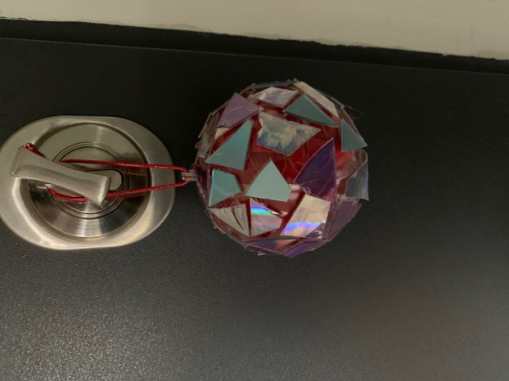***

**Název výrobku (námět): Blyštivá baňka**

**Vzdělávací oblast RVP PV: Dítě a svět**

**Tematický celek: Advent, Vánoční tradice, výrobky z netradičních materiálů**

**Doporučený věk dětí: 6 - 7 let**

**Očekávané výstupy dle RVPPV:**

Dítě si osvojuje Vánoční tradice a zvyky. Získává povědomí o původu vánočních baněk. Zdokonaluje jemnou motoriku, rozvíjí fantazii a představy. Porovnává vlastnosti jednotlivých materiálů.

**Edukační cíle:**

* **kognitivní (znalostní):** seznámení se s vánočními tradicemi a zvyky, původem vánoc, zkoumá použité materiály
* **psychomotorický (dovednostní):** rozvíjíme jemnou motoriku, zacházení s drobným materiálem
* **afektivní (postojové):** získává kreativní schopnosti a dovednosti, zjišťuje vlastnosti jednotlivých materiálů, získává vztah k práci, trpělivost
* **sociální (komunikativní):** komunikace při práce se spolužáky, spolupodílí se na společných rozhodnutích

**Klíčové kompetence:**

* **k učení:** má elementární poznatky o světě lidí a kultury, při zadané práci dokončí, co začalo, dovede postupovat dle instrukcí a pokynů učitele
* **k řešení problémů:** rozhoduje o množství dekorací na baňce a jak je uspořádat nejúsporněji, vytváří kompromisy mezi zadáním a vlastní fantazií
* **komunikativní:** komunikuje s učitelkou kvůli ujasnění pokynů
* **sociální a personální:** domlouvá se a spolupracuje s učitelkou a ostatními dětmi
* **občanské:** dbá na své bezpečí a také bezpečí ostatních při práci s nůžkami a kousky CD, zajímá se o své okolí
* **pracovní:** rozvíjí jemnou motoriku při skládání a lepení kousků CD na baňku

**Vyučovací metody a formy práce:** metoda názorně demonstrační, individuální práce s dítětem, metoda slovní, manipulační činnosti

**Způsob hodnocení:** slovní hodnocení, sebehodnocení, razítko

**Motivace:** rozhovor s dětmi na téma Vánoce, vánoční stromeček, vánoční ozdoby, seznámení se s vánočními zvyky a tradicemi

**Bezpečnostní a hygienické pokyny:** opatrné zacházení s nůžkami, dbát zvýšené pozornosti při stříhání CD – nebezpeční poranění pořezáním, pracovat na podložce

**Použitý materiál, pomůcky a prostředky:** plastová baňka, lepidlo/tavná pistole, stužka, CD

**Úkoly pro diferenciaci náročnosti:**

|  |  |  |
| --- | --- | --- |
| **Všichni musí umět:** | **Většina by měla umět:** | **Někteří by mohli umět:** |
| *Nalepit jednotlivé kousky CD na baňku* | *Rozstříhat Cd na jednotlivé části* | *Udělat dle instrukcí a ukázky učitelky očko z gumičky na pověšení baňky* |

**Popis pracovního postupu:**

|  |  |
| --- | --- |
| 1. Uděláme z červené gumičky očko na pověšení a přiděláme na baňku.   IMG_5842.jpg | 1. CD nastříháme na malé části.   IMG_5848.jpg |
| 1. Dovnitř baňky vložíme barevnou stuhu, nebo nafukovací balonek.   IMG_5898.jpg | 1. Jednotlivé části nalepíme na umělohmotnou baňku.   IMG_5899.jpg |

**Problémové, badatelské, heuristické úlohy pro dítě:**

* při lepení jednotlivých kousků CD si děti musely držet jednou rukou baňku a druhou nalepovat kousky CD
* vyzkoušet umístit různé množství kousků CD na baňku – méně/více
* pokusy a pozorování vlastností materiálu

ZÁVĚR

Cílem bakalářské práce bylo teoreticky zpracovat problematiku tvořivosti v předškolním věku a v návaznosti na teoretickou část vytvořit soubor metodických listů tvořivých činností pro děti ve věku 2-6 let. Tento cíl se mi v práci podařilo naplnit. Práce obsahuje jak teoretickou část, ve které je shrnuto předškolní období, polytechnické vzdělávání v mateřské škole a tvořivost, tak také praktickou část, která je věnována tvorbě metodických listů technické výchovy tvořivou formou.

Teoretickou část práce jsem rozdělila na čtyři hlavní kapitoly. První kapitola nese název předškolní věk. Popisuje vývoj dítěte od 3 do 6 let v jednotlivých oblastech rozvoje, jako je motorický a kognitivní vývoj, specifika předškolního věku. Druhá kapitola je zaměřena na polytechnické vzdělávání v mateřské škole, uvádím v ní také zásady bezpečnosti a hygieny při tvořivě technických činnostech. Třetí kapitola se zabývá problematikou tvořivosti předškoláků, popisuje tvořivý proces, tvořivý produkt, úrovně tvořivosti, vývoj tvořivých předpokladů. Zmiňuji v ní také, jaký význam má pro děti hra a co znamená pojem dyspraxie.

Praktickou část bakalářské práce tvoří celkem dvanáct metodických listů, které jsou rozděleny dle ročního období do čtyř podkapitol - jaro, léto, podzim zima. Zvolila jsem výrobky z netradičních a zajímavých materiálů. Vyrábění se dětem velmi líbilo, ale u některých výrobků jsem zjistila, že je jejich tvorba pro děti náročná. Při jejich opakovaném vyrábění, bych je zjednodušila a přizpůsobila individuálním možnostem dětí.

**Seznam použitých zdrojů a literatury**

FONTANA, D. *Psychologie ve školní praxi: příručka pro učitele.* Praha: Portál 2010, ISBN: 978-80-7367-725-1

FICHNOVÁ, K., SZOBIOVÁ, E. *Rozvoj tvořivosti a klíčových kompetencí dětí.* Praha: Portál 2007, ISBN: 978-80-7367-323-9

HLAVSA, J., *Psychologické metody výchovy k tvořivosti.* Praha: Státní pedagogické nakladatelství 1986, ISBN: neuvedeno

LANGMEIER, J., KREJČÍKOVÁ, D., *Vývojová psychologie.* 2. Vyd. Praha: Grada publishing, a. s., 2006. ISBN: 978-80-247-1284-0

LOKŠOVÁ, I., LOKŠA, J., *Pozornost, motivace, relaxace a tvořivost dětí ve škole.* Praha: Portál, 1999. ISBN: 80-7178-205-X

MUŽÍK, J. *Andragogická didaktika*. 1.vyd. Praha: Codex Bohemia, 1998. 171s. ISBN 80-85963-52-3.

MAŇÁK, J. *Rozvoj aktivity, samostatnosti a tvořivosti žáků.* 1. Vyd. Brno: Masarykova Univerzita, 1998. ISBN: 80-210-1880-1

NÁDVORNÍKOVÁ, H. a kolektiv. *Rozvíjíme vnímání a tvořivost dětí.*1. Vyd. Praha: nakladatelství Dr. Josef Rabee s.r.o., 2014. 10s, 136s. ISBN: 978-80-7496-163-2

NÁDVORNÍKOVÁ, H. *Polytechnické činnosti v předškolním vzdělávání,* 1. Vyd. Praha: nakladatelství Dr. Josef Rabee s.r.o., 2015. 27-28s, ISBN: 987-80-7496-194-6

OPRAVILOVÁ, E. *Rok v mateřské škole.* 1. Vyd. Praha: Portál, 2003. 155s, ISBN: 80-7178-847-3

PEDEVILLA, P. *Dřevoje báječné! - Nápady ze dřeva pro dům i byt.* 2. Vyd. Ostrava: Bookmedia, 2015. 35s. ISBN 978-80-88036-22-7

PRŮCHA, J., MAREŠ, J., a WALTEROVÁ, E*. Pedagogický slovník.* 2. vyd. Praha: Portál, 1995. 159 s. ISBN 80-7178-029-4.

PRŮCHA, J; MAREŠ J A WALTEROVÁ E. *Pedagogický slovník*. Portál Praha 2001. ISBN 80-7178-579-2

Srov. BEAN, R. *Jak rozvíjet tvořivost dítěte*. Praha: Portál, 1995, s. 15-20. ISBN 80-7178-035-9

SOBOTKOVÁ, D., DITTRICHOVÁ, J. *Hra ve vývoji dětí v prvním roce života.* Praha: Grada, 2006, s. 13. ISBN: 80-247-1137-0

SZOBIOVÁ, E. *Tvorivosť, od záhady k poznaniu*. Bratislava: Stimul, 2004. 29s ISBN: 80- 88982-72-3

ŠMELOVÁ, E; Prášilová, M a kol, *Didaktika předškolního vzdělávání.* Praha: Portál, 2018, ISBN: 978-80-262-1302-4

ŠMELOVÁ, E. *Bezvýhradná akceptace ve výchově dítěte*. Olomouc: Univerzita Palackého, 2014. 55-56s. Monografie. ISBN 978-80-244-4217-4

THOROVÁ, K. *Vývojová psychologie: proměny lidské psychiky od početí po smrt,*1. Vyd. Portál Praha 2016, ISBN: 978-80-262-0714-6

VÁGNEROVÁ, M. *Vývojová psychologie: dětství a dospívání*. Vyd. 2., dopl. a přeprac. Praha: Univerzita Karlova v Praze, nakladatelství Karolinum, 2012, 531 s. ISBN 978-80-246-2153-1

ZELINKOVÁ, O. *Dyspraxie – vývojová porucha pohybové koordinace.* 1. Vyd. Praha Portál 2017, ISBN: 978-80-262-1266-9

*Rámcový vzdělávací program pro předškolní vzdělávání* (online). Praha: MŠMT, 2017, ISBN: neuvedeno. Dostupné z <http://www.msmt.cz/file/45303/>

**Internetové zdroje**

<https://carujeme.cz/diy-snadna-roztomila-sovi-dekorace-dreva/>

<https://cz.pinterest.com/>

<http://svatky.centrum.cz/clanek/svatek-svateho-mikulase/48/>

<https://www.ceske-tradice.cz/tradice/zima/sv.-mikulas/drive-a-dnes/mikulasska-pochuzka>

<http://www.predskolaci.cz/ptacek-v-zime/9124>

<https://www.heky.cz/2015/12/diy-vanocni-dekorace-banka-ozdobena-kousky-stareho-cd/>

<http://krokotak.com/>

<https://www.modrykonik.cz/blog/asnilek/album/tipy-na-tvoreni-s-detmi-nebo-jen-tak-pro-tneu1m/22905924/>

<https://www.heky.cz/>

<https://www.hellowonderful.co/post/diy-unicorn-dreamcatcher/>

<https://www.messylittlemonster.com/2015/05/Flower-petal-paper-plate-suncatcher-craft.html?m=1>

**Anotace**

|  |  |
| --- | --- |
| **Jméno a příjmení:** | **Kristýna Dovčiaková** |
| **Katedra:** | **Technické a informační výchovy** |
| **Vedoucí práce:** | **PhDr. Pavlína Částková, Ph.D** |
| **Rok obhajoby:** | **2020** |

|  |  |
| --- | --- |
| **Název práce:** | Tvořivě technické činnosti v mateřské škole dle ročního období |
| **Název v angličtině:** | Creatively technical activities in Kindergarten during season |
| **Anotace práce:** | Bakalářská práce je rozdělena na teoretickou a praktickou část. Teoretická část je dále dělena do tří hlavních kapitol. První kapitola nese název Předškolní věk a zaměřuje se na popis dítěte v období od 3 do 6 let, charakterizuje jeho fyzický, psychický i sociální vývoj. Druhá kapitola se jmenuje Polytechnické vzdělávání a popisuje obsah polytechnického vzdělávání v mateřské škole, hry a práci s různým materiálem. Poslední třetí kapitola teoretické části se zabývá problematikou tvořivosti v předškolním věku. Popisuje tvořivý proces, tvořivý produkt, úrovně tvořivosti, vývoj tvořivých předpokladů v předškolním věku, hru v mateřské škole a dyspraxii. Praktická část obsahuje 12 metodických listů technicky tvořivých činností pro děti ve věku 2 až 7 let. Ty jsou rozděleny do ročních období a mohou sloužit jako inspirace pro práci s dětmi v mateřské škole. |
| **Klíčová slova:** | Předškolní věk, polytechnické vzdělávání v mateřské škole, kreativita, tvořivost, tvořivý proces, tvořivý produkt |
| **Anotace v angličtině:** | Bachelor thesis is dividend in to theoretical and practical part. Theoretical part is further devided in to three main chapter. The first chapter is named preschool age and is focused on the description of a child in preschool age and his physical, mental and social development. Second chapter is named polytechnice education and describes content of polytechnic education in kindergarten, games and posibilities of working with variol materials. Third chapter of theoretical part deals with the creativity of preschool children. Describes creativ process, creativ product, levels of creativity, development of creativ assumption in preschoolage, game in kindergarten and Dyspraxia. Practical part contains 12 methodological sheets of creatively technical activities for kids in age of 2 to 7. These are divided by season and can serve as inspiration for working with children in kindergarten. |
| **Klíčová slova v angličtině:** | Pre-school children, polytechnic education in kindergarten, creativity, creativ process, creativ product |